RESOLUCIÓN 1970 DE 1998

Fecha de Expedición: 23 de julio de 1998
Fecha de entrada en vigencia: 23 de julio de 1998
Estado de la vigencia: Vigente

Fecha de publicación en Diario Oficial: N/A
Número del Diario Oficial: N/A

RESOLUCIÓN 1970 DE 1998

(23 julio)

INSTITUTO COLOMBIANO DE BIENESTAR FAMILIAR – ICBF

Por la cual se reglamenta en el ICBF el Sistema de Capacitación de Servidores(as) Públicos(as) y Agentes Educativos(as).

LA DIRECTORA GENERAL DEL

INSTITUTO COLOMBIANO DE BIENESTAR FAMILIAR

en uso de sus facultades legales y estatutarias y

CONSIDERANDO:

Que el ICBF como entidad rectora del Sistema Nacional de Bienestar Familiar tiene la necesidad de capacitar a Servidores(as) Públicos(as) y Agentes Educativos(as) para dar cumplimiento a las políticas, y cualificar los Programas y Proyectos que se prestan a las familias y a la comunidad.

Que la Capacitación busca el mejoramiento de la administración pública, el cumplimiento de la Misión ICBF.

Que los Planes de Capacitación para Servidores(as) Públicos(as) y Agentes Educativos(as) deben estar armonizados para el logro del desempeño laboral elevando la eficiencia y eficacia del ICBF y promover el desarrollo humano con el fin de elevar sus niveles de satisfacción personal y laboral.

Que el ICBF mediante Resolución 0176 de enero de 1997 creó el Equipo de Eficiencia con el objetivo de estudiar, revisar y recomendar mejoras a los procesos del ICBF entre ellos el de Capacitación.

En mérito de lo expuesto

RESUELVE:

TÍTULO PRELIMINAR.

CAPÍTULO L.

DISPOSICIONES GENERALES.

ARTÍCULO PRIMERO. CAMPO DE APLICACIÓN. La presente Resolución reglamenta en el ICBF el Sistema de Capacitación de Servidores(as) Públicos(as) y Agentes Educativos(as) y es aplicable a todas las dependencias en los ámbitos Zonal, Regional, Nacional y Comunitario.

PARÁGRAFO. Se adopta el siguiente ÍNDICE:

Título Preliminar - Disposiciones Generales | Página (Artículo 1) | 1
Título I- Definiciones, Esquema General, Fundamentos Teóricos y Objetivos | (Artículos 2-8) |  | 2
Título II - Actores, Áreas, Competencias, Modalidades y Metodología
 | (Artículos 9-26) |  | 9
Título III- Estructura Orgánica, Roles y Funciones, Proceso
 | (Artículos 27-5 3) |  | 20
Título IV- Recursos
 | (Artículos 54-66) |  | 37

TÍTULO I.

DEFINICIONES, ESQUEMA GENERAL, FUNDAMENTOS TEÓRICOS Y OBJETIVOS.

CAPÍTULO I.

DEFINICIONES.

ARTÍCULO SEGUNDO. DEFINICIONES. Para dar alcance conceptual al Reglamento se entiende por:

- Actualización.- Utilizado como Reinducción.

- AE: Agente Educativo(a).- Ver Artículo 9, página 9.

- AEC: Agente Educativo(a) Comunitario(a).- Ver Artículo 9, página 9.

- AEI: Agente Educativo(a) Institucional.- Ver Artículo 9, página 9.

- Ámbito.- Indica área de influencia Zonal, Regional y Nacional, utilizado asimismo como nivel.

- Aprendizaje Organizacional.- La capacidad que tienen las personas en una organización de continuamente: expandir su potencial de crear los resultados que realmente desean; estimular nuevas y expansivas formas de pensar; dejar en libertad las aspiraciones colectivas; aprender a aprender juntos; y aprender más rápidamente que los competidores en este mundo cada vez más complejo, dinámico e interconectado.

- Áreas de Capacitación.- Los cuatro campos en los cuales se concentra (de manera sistémica) la Capacitación: Inducción, Misional o Técnica, Gestión, y Crecimiento Personal y Profesional.

- Asesoría.- Es un proceso interpersonal y técnico a través del cual una persona o personas reciben el apoyo de otra que tiene un mayor conocimientos sobre temas específicos.

- Calendario de Capacitación.- Es un compendio (con carácter de agenda) de los Planes de Capacitación programados en cada vigencia que incluye los detalles de los eventos: nombre, fecha, duración, capacitador(a), quiénes reciben la capacitación, y lugar. Se consolida en la Sede Nacional previo recibo de los Planes Regionales de Capacitación que a su vez han consolidado los Planes del ámbito Regional y Zonal. Sirve para ordenar la capacitación al estar informados y evitar cruces de programación.

- Ciclo de Vida.- Las etapas por las cuales transcurre la vida de una persona. En el ICBF se atiende a la población en todas sus etapas: infancia (los pequeños desde la etapa de gestación hasta los 6 años), niñez (de 7-14 años), jóvenes (de 15 - 18 años), adultos y tercera edad (a partir de los 60 años).

- Competencias. Ver Artículo 20, página 16.

- Competencias Ocupacionales. Ver Artículo 21, página 16.

- Competencias Personales. Ver Artículo 22, página 17.

- Capacitación.- Es un proceso sistemático, dinámico, continuo y permanente dentro del cual los Servidores(as) Públicos(as) y Agentes Educativos(as) en forma participativa y con criterios de involucrar al ser humano total, se preparan para HACER y llegar a SER conjuntamente. Esta preparación, al ser simultánea, logra un cambio de actitudes tendientes al desarrollo personal integral, al eficaz desempeño de su cargo, al cumplimiento de la Misión Institucional y a la prestación de mejores servicios a la comunidad.

(Hacer, en el sentido de desarrollar las habilidades, destrezas, aptitudes, ampliar y construir conocimientos necesarios para ejecutar sus funciones eficiente y eficazmente, y comprendiendo su sentido, logrando satisfacción personal y profesional. para alcanzar progresivamente su desarrollo humano, impulsando valores éticos y humanísticos, cambiando actitudes y comportamientos personales por convicción propia, comprendiendo el sentido de su vida y consolidando una cultura caracterizada por el compromiso con la comunidad y su crecimiento personal.)

- Diversidad.- Colombia es un país de amplias riquezas culturales en sus diferencias étnicas, regionales, sociales, de género y experiencias colectivas. Celebrar la diversidad es hacerle honor a estas diferencias y aprender de ellas.

- Educación.- Es un proceso permanente de reorganización de experiencias personales, culturales, sociales y cognoscitivas basadas en la reflexión, que se fundamenta en una concepción integral de la persona, de su dignidad, de sus derechos y deberes.
- Educación Formal.- Aquella que se imparte en establecimientos educativos aprobados, en una secuencia regular de ciclos lectivos, con sujeción a pautas curriculares progresivas, y conducente a grados y títulos (Ley de Educación).

- Educación No Formal.- Es la que se ofrece con el objeto de complementar, actualizar, suplir conocimientos y formar en aspectos académicos o laborales sin sujeción al sistema de niveles y grados establecidos. Promueve el perfeccionamiento de la persona humana, el conocimiento y la reafirmación de los valores nacionales, la capacitación para el desempeño artesanal, artístico, recreacional, ocupacional y técnico, la protección y aprovechamiento de los recursos naturales y la participación ciudadana y comunitaria (Ley de Educación).

- Educación Informal.- Es todo conocimiento libre y espontáneamente adquirido, proveniente de personas, entidades, medios masivos de comunicación, medios impresos, tradiciones, costumbres, comportamientos sociales, y otros no estructurados (Ley de Educación).

- Estructura Modular.- Conjunto de unidades de capacitación (Módulo Instruccional). Es una manera de organizar los contenidos y actividades necesarias para que una persona pueda desarrollar una tarea o dominar un tema de modo que sean independientes.

- Evaluación.- Es el proceso de recolección y análisis de información y procesos en diferentes momentos de la Capacitación, que se caracteriza por ser sistemático, ordenado, válido y confiable, cuyo objetivo es apoyar la toma de decisiones que aumentan la eficacia, disminuyan los costos y permitan planear acciones futuras. Se combina la Autoevaluación practicada por los participantes en los procesos educativos, con la evaluación practicada por otra persona o grupo.

- Formación.- Ver Capacitación. (El presente Reglamento consolida los dos conceptos - capacitación y formación - en uno solo, para efectos de simplificación de terminología.)

- Funcionario(a).- Este término ha sido reemplazado por el de Servidor(a) Público(a). Ver Servidor(a) Público(a).

- GDN: Grupo Directivo Nacional.- Ver Artículo 31, página 22.

- GET: Grupo de Estudio-Trabajo.- Una de las estrategias metodológicas más populares y de uso continuo entre los Servidores(as) Públicos(as) y Agentes Educativos(as) del ICBF. (Ver Glosario).

- GON: Grupo Operativo Nacional.- Ver Artículo 30, página 21.

- GOR: Grupo Operativo Regional.- Ver Artículo 29, página 21.

- GOZ: Grupo Operativo Zonal.- Ver Artículo 28, página 20.

- Holístico.- Una visión global, como un todo. (El elemento compositivo griego HOLO significa todo)

- Lúdico.- Perteneciente al juego.

- Macrotemas.- Agrupación de Temas bajo las cuales se concentran diversos tipos de Contenidos didácticos. Atendiendo sus necesidades puntuales, las Regionales, Agencias y Centros Zonales seleccionarán de cada Macrotema, los Temas y Contenidos que requieren desarrollar.

- OG.- Organización Gubernamental (Ej.-Alcaldías, Ministerios, Institutos, Superintendencias).

- ONG – Organización No Gubernamental (Ej. - Universidades, Cajas de Compensación, Comité Internacional de Cruz Roja).

- Parámetro.- Criterio.

- Plan de Capacitación.- El resultado del proceso constructivo anual (donde participan todos los actores) de lo que se ejecutará en los diferentes ámbitos, en Capacitación de Servidores(as) Públicos(as) y Agentes Educativos(as). Es el producto de analizar los requerimientos técnicos de los Proyectos así como las necesidades particulares de quienes reciben la capacitación, con el fin de fortalecer el desempeño.

- Plan Personal.- El listado de las necesidades específicas de capacitación de una persona, para cumplir con los requerimientos de las Competencias Ocupacionales de su interés.

- Planeación.- Es el proceso mediante el cual se da soporte administrativo a los procesos pedagógicos. Se realiza de manera sistémica, tiene un enfoque de Planificación Participativa y por tanto es un proceso compartido de decisiones sobre el futuro deseado, en el que los objetivos y las metas son asumidas colectiva y democráticamente. Es así mismo, un proceso que promueve el aprendizaje acerca de cómo compartir y actuar en los grupos y en la comunidad.
- Portafolio de Material Didáctico.- Compilación de los Materiales Didácticos producidos.

- Programas ICBF.- Constituidos por las apropiaciones destinadas a actividades homogéneas en un sector de acción económica, social, financiera o administrativa, destinado a cumplir las metas fijadas por el gobierno nacional, a través de la integración de esfuerzos, con recursos humanos, materiales y financieros asignados.

- Proyectos ICBF.- Son un conjunto de actividades por realizar dentro de un Programa o Subprograma que identifican objetivos concretos o específicos.

- Realimentación.- Entiéndase asimismo como retroalimentación.

- Seguimiento.- Es un proceso de acompañamiento continuo y sistemático que se efectúa durante el desarrollo de las diferentes actividades que conlleva el proceso de capacitación. Permite el análisis de logros y limitaciones y presentar alternativas de solución.

- SP: Servidor(a) Público(a).- Ver Artículo 9, página 9.

- SFP: Sistema de Formación Permanente.- Es la formulación de la política educativa y pedagógica que el ICBF propone para orientar las acciones sociales de los diferentes Programas. Es el marco de referencia conceptual, metodológico, organizativo y administrativo de la capacitación y autoformación de Agentes Educativos(as) Institucionales y Agentes Educativos(as) Comunitarios(as) en su práctica cotidiana, en cualquier área de desempeño institucional. Se va construyendo y enriqueciendo a partir de la reflexión y sistematización que sus actores sociales hacen del saber popular, está centrada en la participación, el diálogo de saberes, el respeto por las diversidades culturales, el aprender a investigar participando y el elemento lúdico como aspecto vivencial.

- SIG: Sistema de Información Gerencial.- Conjunto integrado de recursos tecnológicos (procesos y controles automatizados) en interacción con recursos humanos (Servidores/as Públicos/as del ICBF) con el fin de obtener, procesar y difundir información de la Misión del ICBF y de apoyo, consolidada, detallada y de gran calidad. Se posibilita el aprendizaje y la toma oportuna de decisiones al poder interpretar oportunamente y al día el desarrollo y avance de los Programas y Proyectos ICBF para satisfacer a la comunidad.

Está integrada por 11 Subsistemas de Información (de Servicios-SIS, de Protección-SIP, Financiera SIF, de Recaudo- SIREC, de Indicadores de Gestión-SIGPRO, Jurídica-OFTLEX, de Recursos Humanos-SIRH, de Recursos Físicos-SIRF, de Metas Sociales y Financieras -de Planeación, de Biblioteca y de Correspondencia). En particular, el Subsistema de Servicios-SIS contiene un Módulo de Capacitación y un Módulo de Seguimiento a Programas, y el Subsistema de Recursos Humanos SIRH contiene un Módulo de Capacitación.

- Sistémico(a).- El concepto que un todo es más que la mera suma de sus partes. Un sistema -o complejidad organizada- es un grupo de elementos en interacción. Los sistemas vivientes (y entre ellos los sistemas sociales) son sistemas abiertos, lo que significa que hay intercambios permanentes con el entorno a los cuales se reacciona, se condiciona, se modifica o se muere.

- SNBF: Sistema Nacional de Bienestar Familiar.- De acuerdo con el Art. 4 del Decreto 2388/79, Reglamentario de la Ley 7a./79, “Se entiende por el SNBF el conjunto de Organismos, Instituciones, Agencias, Entidades Públicas o Privadas, que total o parcialmente atiendan a la prestación del servicio”. Los Arts. 6o. y 8o. a 10o. del mismo Decreto aclaran que: Conforman el SNBF: el ICBF como ente rector, las entidades públicas o privadas, de carácter nacional, distrital, comisarial, intendencial o municipal que habitualmente realicen actividades relacionadas con la protección preventiva y especial del menor, la garantía de sus derechos y la realización e integración armónica de la familia.

Hacen parte del SNBF los siguientes, en carácter de:

  - Adscritas: los organismos, instituciones, entidades o agencias de derecho público que habitualmente realicen actividades contempladas anteriormente.

  - Vinculadas: los organismos, instituciones, entidades y agencias de carácter privado que habitualmente realicen actividades contempladas anteriormente, incluyendo las Cajas de Compensación (Art. 123 del Decreto 1471 / 90).

  - Propias: todas las que en virtud de un mandato legal funcionan bajo la administración directa del ICBF o con financiación exclusiva de éste.

PARÁGRAFO 1: Para efectos de clarificación y simplificación, el término Capacitación referido en la presente Resolución “El Sistema de Capacitación”, incluye tanto los conceptos tradicionales de capacitación como los de formación.

PARÁGRAFO 2: En la presente Resolución, las siglas se utilizarán indistintamente y con el mismo significado de sus correspondientes nombres.

PARÁGRAFO 3: Entiéndase para la presente Resolución, incluidas las Agencias en la terminología de ámbitos regionales.

CAPÍTULO II.

ESQUEMA GENERAL.

ARTÍCULO TERCERO. INTRODUCCIÓN. La Capacitación en el ICBF está orientada en los principios de participación, descentralización y diversidad, en la cual los ámbitos Zonal, Regional y Nacional (independientes entre sí) trabajarán conjuntamente con sus Servidores(as) Públicos (as) y Agentes Educativos(as) en la elaboración de los Planes de Capacitación. Los temas y contenidos de los Planes son elaborados en cada dependencia según actualización continua de sus necesidades y la de sus actores. Son guiados por las Políticas y lineamientos generales propuestos en el ámbito nacional (que a su vez se nutren de la realimentación de los otros ámbitos para su actualización) y teniendo en cuenta criterios de ahorro, eficacia y eficiencia para evitar la duplicidad y confusión en los contenidos y objetivos de la Capacitación.
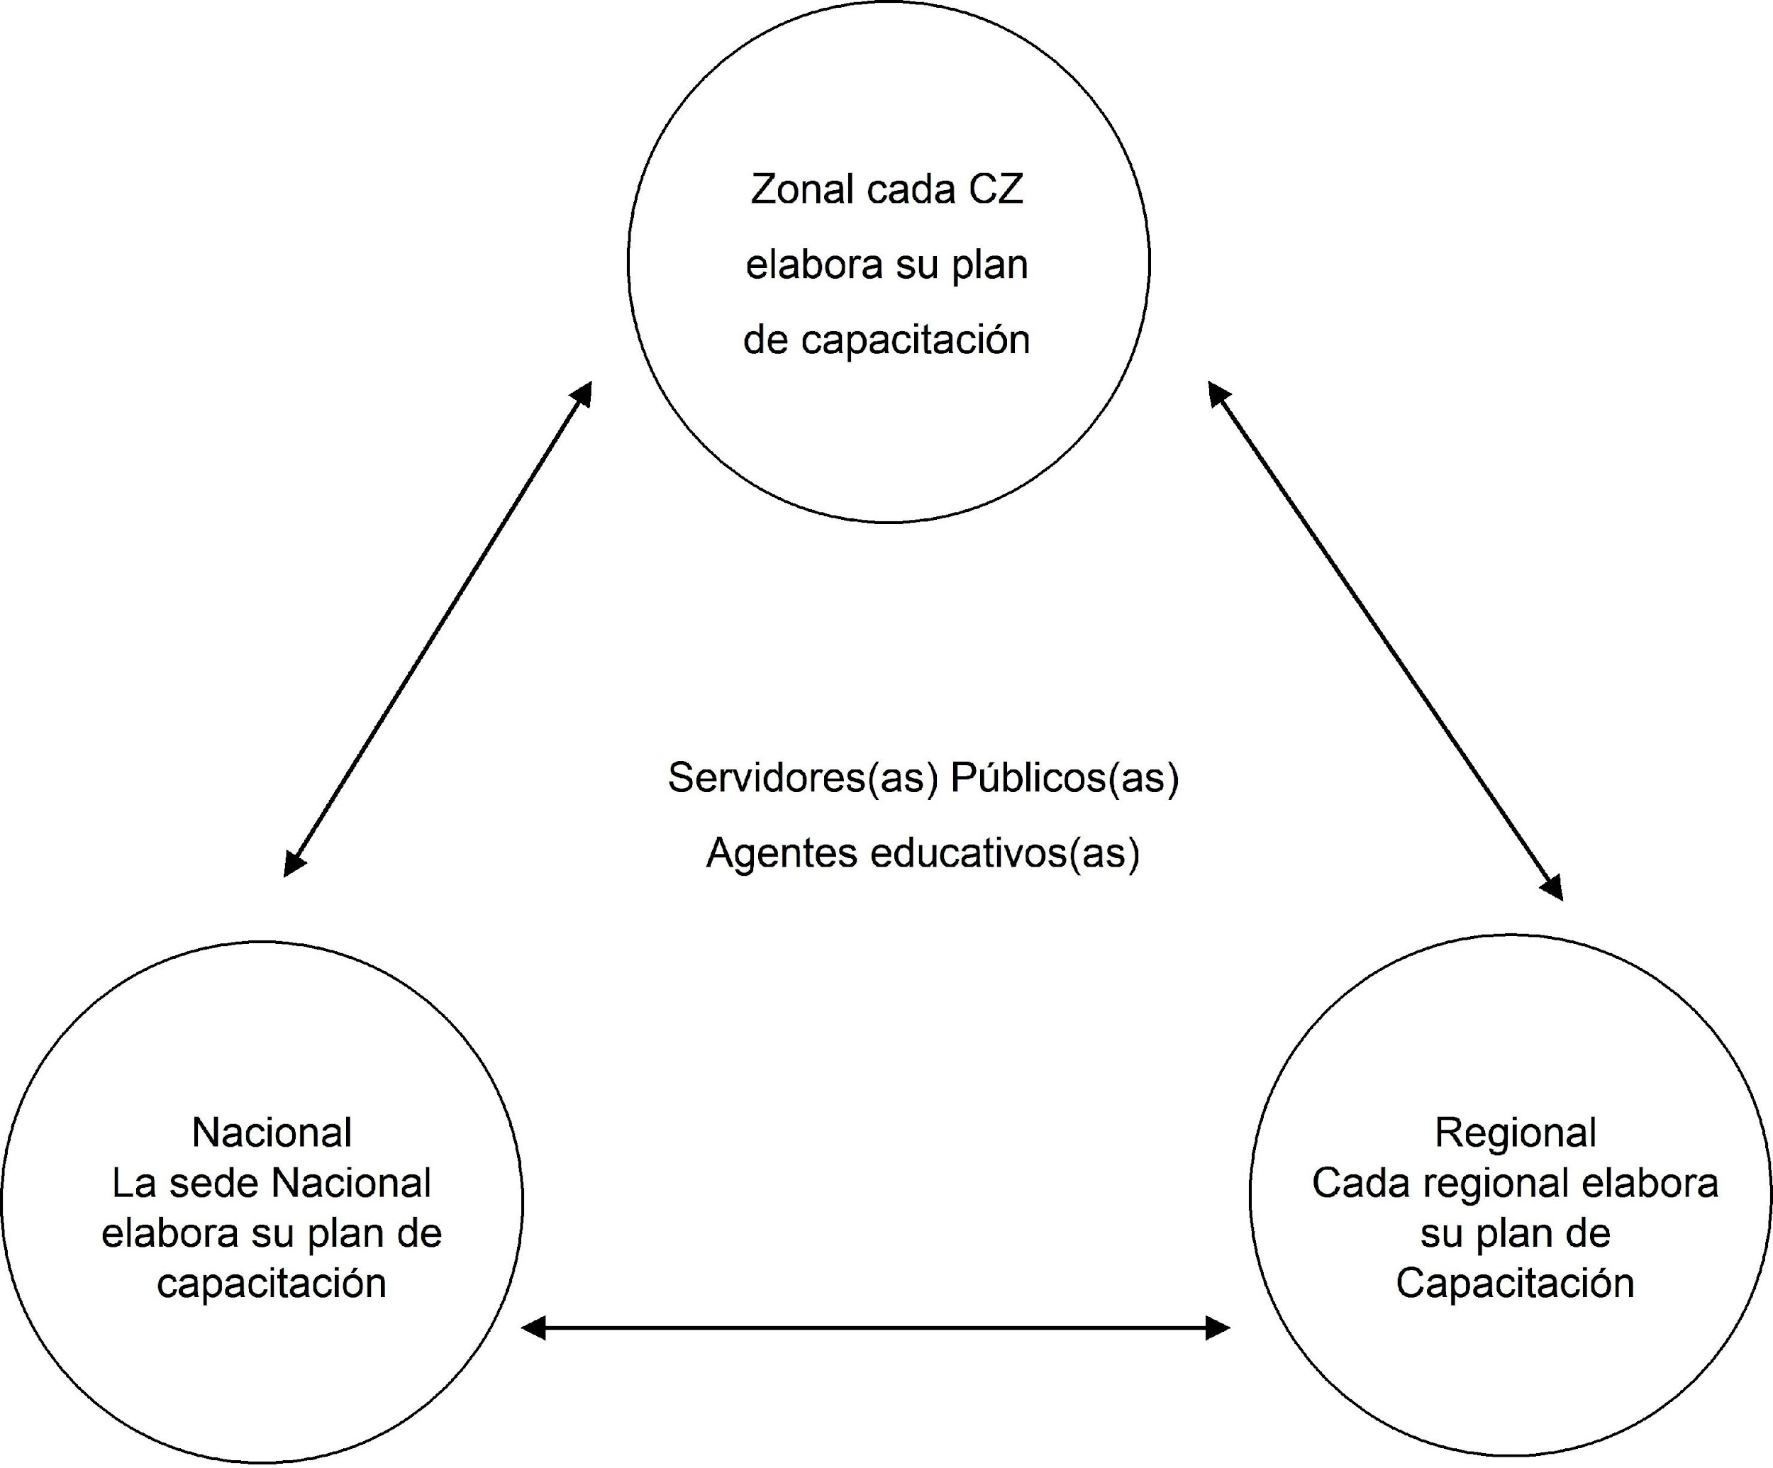

ARTÍCULO CUARTO. ESTRUCTURA GENERAL. La capacitación se centra en cuatro áreas que se relacionan de manera sistémica: de Inducción, Misional o Técnica, de Gestión, y de Crecimiento Personal y Profesional. Todas las personas que se benefician de la capacitación ICBF podrán recibir capacitación en estas áreas. Es importante anotar que los Temas y Contenidos de estas áreas variarán por el país, dependiendo de las necesidades y de quienes reciben capacitación en cada región geográfica.
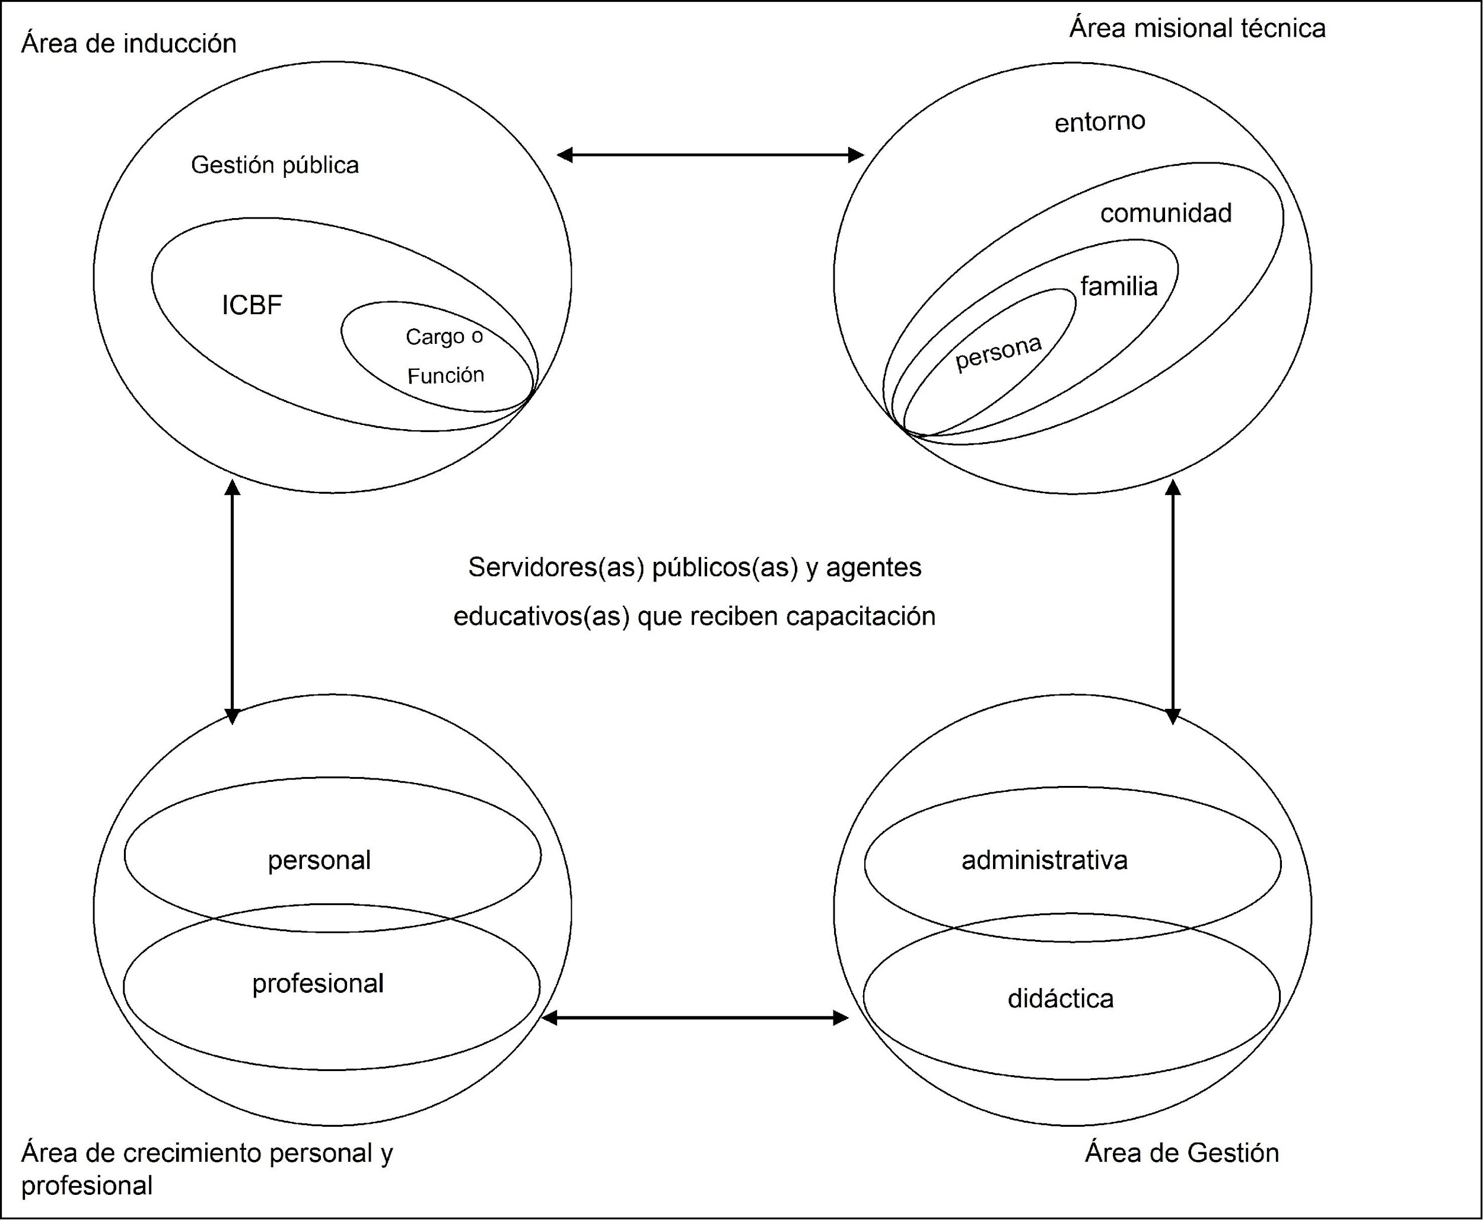
CAPÍTULO III.

FUNDAMENTOS TEÓRICOS.

ARTÍCULO QUINTO. FUNDAMENTOS TEÓRICOS. El ICBF concibe la Capacitación como un proceso de formación permanente e integral, destinado a promover el desarrollo humano y desempeño institucional, tendiente a cualificar la eficiencia y eficacia de la Entidad en la prestación de Servicios. Está orientada en los principios de participación, descentralización y diversidad, y se desarrolla por medio de un conjunto de Políticas, Normas, Técnicas y Procedimientos formativos, administrativos y financieros.

Los planteamientos conceptuales son propuestos en el Sistema de Formación Permanente, el Proyecto Pedagógico Educativo Comunitario, la Metodología de Aprender a Enseñar, la Teoría del Desarrollo Infantil (ver Glosario) y los postulados para la Educación de Jóvenes, Educación de Adultos - Andragogía, Educación de Ancianos - Gerontología, Educación de Familia y Comunidad, Educación Abierta y a Distancia y Educación Popular, partiendo del Diálogo de Saberes. Todo se enmarca dentro de la Política Social en relación con Prevención y Protección del niño la niña y la familia, que reafirmen la convivencia social, la dignidad y los valores universales.

Como aspecto innovador, se incorpora el concepto de Aprendizaje Organizacional donde la reflexión individual y colectiva es fundamental para generar cambios profundos en sus formas de pensar, sus creencias, presupuestos y actitudes, y de crear su visión del futuro, tanto personal como el del ICBF. Tener la capacidad de aprender de los sistemas más grandes, las fuerzas que interactúan, las estructuras subyacentes que manejan los comportamientos, a la vez de autoevaluarse, conocer su propio pensamiento y poder construir maneras y espacios para expresar sus puntos de vista.

PARÁGRAFO: A medida que se desarrollen teorías nuevas de Capacitación, éstas podrán formar parte de los Fundamentos Teóricos.

CAPÍTULO IV.

PROPÓSITO Y OBJETIVOS.

ARTÍCULO SEXTO. PROPÓSITO. La Capacitación se constituye en un proceso de apoyo al cumplimiento de la Misión Institucional y de innovación y cambio en SP y AE mediante herramientas que puedan ser transferidas en forma efectiva al lugar de trabajo e integrarse a estilos de vida que promuevan el desarrollo integral de la persona, la familia, la comunidad y su entorno. Es un elemento articulador de las acciones previstas en cada uno de los Proyectos ICBF.

ARTÍCULO SÉPTIMO. OBJETIVO GENERAL. Servidores(as) Públicos(as) del ICBF, Agentes Educativos(as) Institucionales y Comunitarios(as) capacitados en aspectos relacionados con la Misión Institucional, las herramientas de Gestión y el Crecimiento Personal y Profesional requeridos para ampliar los conocimientos, flexibilizar actitudes y prácticas a las exigencias de la persona, la familia, la comunidad, su entorno.

ARTÍCULO OCTAVO. OBJETIVOS ESPECÍFICOS.

- SP del ICBF, eficientes y eficaces contribuyendo al mejoramiento de la Gestión Pública.

- SP con habilidades ejecutivas, gerenciales, administrativas y técnico - científicas, para el manejo y buena dirección de los asuntos públicos.

- Talento humano comprometido con el manejo y conocimiento de las Políticas, los Programas, Proyectos y objetivos de la institución.

- SP capacitados permanentemente con mayores niveles de satisfacción personal y laboral posibilitando la promoción profesional (dentro del marco de la carrera administrativa).

- Núcleo familiar comprendido como eje central del desarrollo integral de las personas, propiciando los cambios requeridos en las actitudes y prácticas individuales y familiares.

- SP y AE manejando herramientas conceptuales y prácticas, para alcanzar el desarrollo integral de las personas que reciben los servicios del ICBF.

- Padres y Madres de familia y adultos participando en procesos educativos para ser competentes en ayudar a los niños, niñas y jóvenes a: a) apropiarse de los conocimientos y las destrezas que se consideren importantes para su bienestar, b) sentir que pueden y deben influir en las decisiones que afectan su atención en los servicios del ICBF y, c) lograr en ellos mayor responsabilidad y mejor comprensión de lo que los niños, niñas y jóvenes son capaces de aprender.

- Padres de familia con conocimientos sobre: a) procesos de desarrollo infantil, b) condiciones que afectan el desarrollo de la infancia, niñez y juventud, y c) los efectos a largo plazo que éstos tienen sobre la vida familiar y comunitaria.

- Comunidades involucradas en la cogestión de los servicios que ofrece el ICBF para asumir la participación ciudadana y la responsabilidad de la sociedad civil.

- Procesos sociales canalizados a través de la concertación con OG y ONG.

- SP y AE manejando herramientas conceptuales y metodologías para lograr una excelente formación, actitudes apropiadas y el conocimiento sobre los procesos de desarrollo, formación y necesidades de los niños, niñas y jóvenes, la familia y la comunidad y les posibilite asumirse como modelo de identificación y eje central de las actividades que se desarrollan.

- Elementos teóricos y metodológicos proporcionados para que SP y AE promuevan la investigación como herramienta básica para la definición, adecuación de Programas y formas de intervención más acordes con la realidad actual.

TÍTULO II.

ACTORES, ÁREAS, COMPETENCIAS, MODALIDADES Y METODOLOGÍA.

CAPÍTULO I.

ACTORES.

ARTÍCULO NOVENO. QUIENES SE CAPACITAN. Recibirán Capacitación, SP y AE, personas vinculadas al SNBF y a los Proyectos del ICBF. Se considera:

  - Servidor(a) Público (a) ICBF.

  - 1. A E -Servidor Público/a ICBF(cuando cumple las funciones de AEI) Institucional - Persona de OG u ONG vinculada al SNBF
-Persona de OG u ONG (no del SNBF) vinculada a un Proyecto ICBF

- AE Persona que presta y recibe directamente los Servicios ICBF (es multiplicador/a de este conocimiento) Comunitario(a)

Persona que recibe directamente los Servicios ICBF (es multiplicador/ indirecto/a de este conocimiento)

  - Servidor(a) Público(a) - SP: Una persona vinculada a la planta del ICBF.

  - Agente Educativo(a) - AE: Una persona vinculada directamente al ICBF o a través de los Proyectos ICBF, que recibe la Capacitación ICBF para fortalecer sus funciones de servicio y/o educativas con grupos y personas de la comunidad. Se clasifica en dos grupos:

AE Institucional y AE Comunitario(a).

- Agente Educativo(a) Institucional-AEI: Una persona vinculada directamente al ICBF o a través de los Proyectos del ICBF, que por la naturaleza de su trabajo participa en el proceso de capacitación para fortalecer su desempeño como facilitador/a, animador/a, capacitador/a, investigador/a y dinamizador/a de los procesos de formación y desarrollo del niño, niña, la familia y la comunidad. Solamente puede ser:

Un (a) Servidor(a) Público(a) del ICBF (cuando cumple las funciones antes descritas)
Una persona de una OG u ONG que hace parte del SNBF - entidad que habitualmente realice actividades relacionadas con el niño, la niña, la familia y la comunidad. (Ej.- de una Comisaría de Familia, Institución de Protección o Prevención, de Restaurantes Escolares).
Una persona de una OG u ONG que forma parte del SNBF pero que dada su vinculación a un Proyecto del ICBF, realiza actividades relacionadas con el niño, la niña, la familia y la comunidad. (Ej. del SENA, MinEducación, una autoridad - municipal, departamental y nacional).

- Agente Educativo(a) Comunitario(a)-AEC: Una persona de la comunidad vinculada a un Proyecto ICBF que participa en el proceso de capacitación para fortalecer su desempeño como animador/a y mediador/a permanente de las relaciones entre grupos infantiles, de niños, niñas, jóvenes, familiares y comunitarios. Puede ser:

Prestador(a) del Servicio: una persona que presta los servicios del ICBF. Esta persona actuará como multiplicador(a) de ese conocimiento y desarrollo en su familia y comunidad. (Ej. Madre Comunitaria, Madre Sustituta, Veedor Ciudadano)
Usuario(a) del Servicio: una persona que recibe directamente los servicios del ICBF. Esta persona, al poner en práctica lo aprendido en capacitación, apoyará el desarrollo y crecimiento de su núcleo familiar y comunitario. (Ej. Padres Adoptantes. Padres de niños y niñas en HCB).

PARÁGRAFO: Los contratistas podrán beneficiarse de la inducción y de otros eventos de educación no formal a solicitud del jefe de la dependencia donde se desarrolle el contrato.

ARTÍCULO DÉCIMO. DERECHOS DE QUIENES SE CAPACITAN.

- Recibir Inducción a la Gestión Pública, al ICBF y al cargo o quehacer en forma oportuna, antes de iniciar su labor.

- Plantear sus necesidades de Capacitación siempre y cuando obedezcan o sean coherentes con las Políticas del ICBF y sus Proyectos.

- Recibir oportunamente información detallada del evento (tema, objetivo, capacitador/a, lugar, fecha, hora).

- Recibir la capacitación para la que fueron convocados.

- Asistir a la totalidad del evento.

- Construir colectivamente el conocimiento.

- Recibir el material del evento.

- Obtener las certificaciones de estudio y asistencia por su participación, especificando el número de horas.
- Recibir inducción y formación como capacitador/a y multiplicador/a.

- Actualizar continua y permanentemente sus conocimientos.

- Participar como mínimo en un evento de capacitación al año.

ARTÍCULO DÉCIMO PRIMERO. DEBERES DE QUIENES SE CAPACITAN.

- Mantener en forma permanente la actitud de superación y el interés por mejorar sus conocimientos, actitudes, habilidades, aptitudes y destrezas.

- Comunicar a la instancia correspondiente sus necesidades de capacitación para el desempeño eficiente y eficaz en el cargo, o en las labores que se ha comprometido realizar con el ICBF.

- Acreditar los requisitos que se soliciten, de acuerdo con la naturaleza del evento.

- Asistir y participar en los programas o eventos en que se han inscrito o a los que hayan sido convocados.

- Asistir a la totalidad del Evento.

- Realizar las investigaciones, prácticas o trabajos que se le asignen como producto de la capacitación.

- Aplicar los conocimientos adquiridos para mejorar la prestación del servicio.

- Servir de agente capacitador/a dentro de la Entidad o fuera de ella cuando se requiera.

- Difundir los conocimientos adquiridos en las instancias en que se considere pertinente.

- Informar oportunamente y por escrito al Coordinador de Capacitación del respectivo ámbito, sobre la suspensión de estudios (o inasistencia de cursos) y las razones que motivaron esa situación.

- Participar como mínimo en un evento de capacitación al año.

ARTÍCULO DÉCIMO SEGUNDO. DEL INCUMPLIMIENTO. La inasistencia o incumplimiento a los eventos de Capacitación (habiendo aceptado su participación) generarán las responsabilidades disciplinarias a que haya lugar. Asimismo se aplicarán en estos casos las previsiones del convenio ICBF-CARLOS LLERAS RESTREPO-ICETEX.

ARTÍCULO DÉCIMO TERCERO. LOS QUE BRINDAN LA CAPACITACIÓN. Habrá diferentes oferentes:

  - Para Programas de Educación Formal: (Únicamente para SP del ICBF) Deberán ser contratados con las Instituciones que ofrecen Educación Básica, Secundaria, Media Profesional, Técnica, Tecnológica o Universitaria que hayan sido reconocidas por el MinEducación Nacional o por el ICFES, según competencia.

  - Para Programas de Educación No Formal: Podrán ser contratados con establecimientos educativos reconocidos por MinEducación (o la instancia gubernamental correspondiente) y con personas naturales y jurídicas cuya experiencia sea reconocida en el sector al que pertenecen. También podrán ser desarrollados por SP del ICBF de reconocida experiencia institucional en pedagogía, trabajo con la comunidad y en el tema específico del evento.

  - Para Programas de Educación Informal: Podrán ser contratados con personas naturales y jurídicas cuya experiencia sea reconocida en el sector al que pertenecen. También podrán ser desarrollados por SP del ICBF de reconocida experiencia institucional en pedagogía, trabajo con la comunidad y en el tema específico del evento.

PARÁGRAFO 1: En la Educación No Formal e Informal, dada la experiencia que en el campo social y de trabajo con la comunidad tienen los profesionales del ICBF, se dará prelación a los eventos en los que ellos actúen como AE (preferiblemente liberándolos de otras acciones para dedicarse a esta labor) o se podrá contratar con OG y ONG en el caso en que se compruebe que en el correspondiente ámbito, no exista un funcionario que conozca del tema a profundidad, o que el avance del mismo amerite una mayor actualización, o que se compruebe que no haya suficiente personal.

PARÁGRAFO 2: Cuando se requiera contratación con Entidades externas, los contratantes deberán conocer la concepción educativa del ICBF para propiciar una coherencia conceptual.

PARÁGRAFO 3: Las entidades del SNBF con las cuales contrata el ICBF servicios, deberán capacitar a los SP del ICBF en sus áreas de especialización.

CAPÍTULO II.ÁREAS.

ARTÍCULO DÉCIMO CUARTO. LAS ÁREAS DE CAPACITACIÓN. Atendiendo a la Misión Institucional ya lo establecido por la Función Pública, la Capacitación se concentra en cuatro Áreas que se relacionan entre sí de manera sistémica: de Inducción, Misional o Técnica, de Gestión, y de Crecimiento Personal y Profesional.
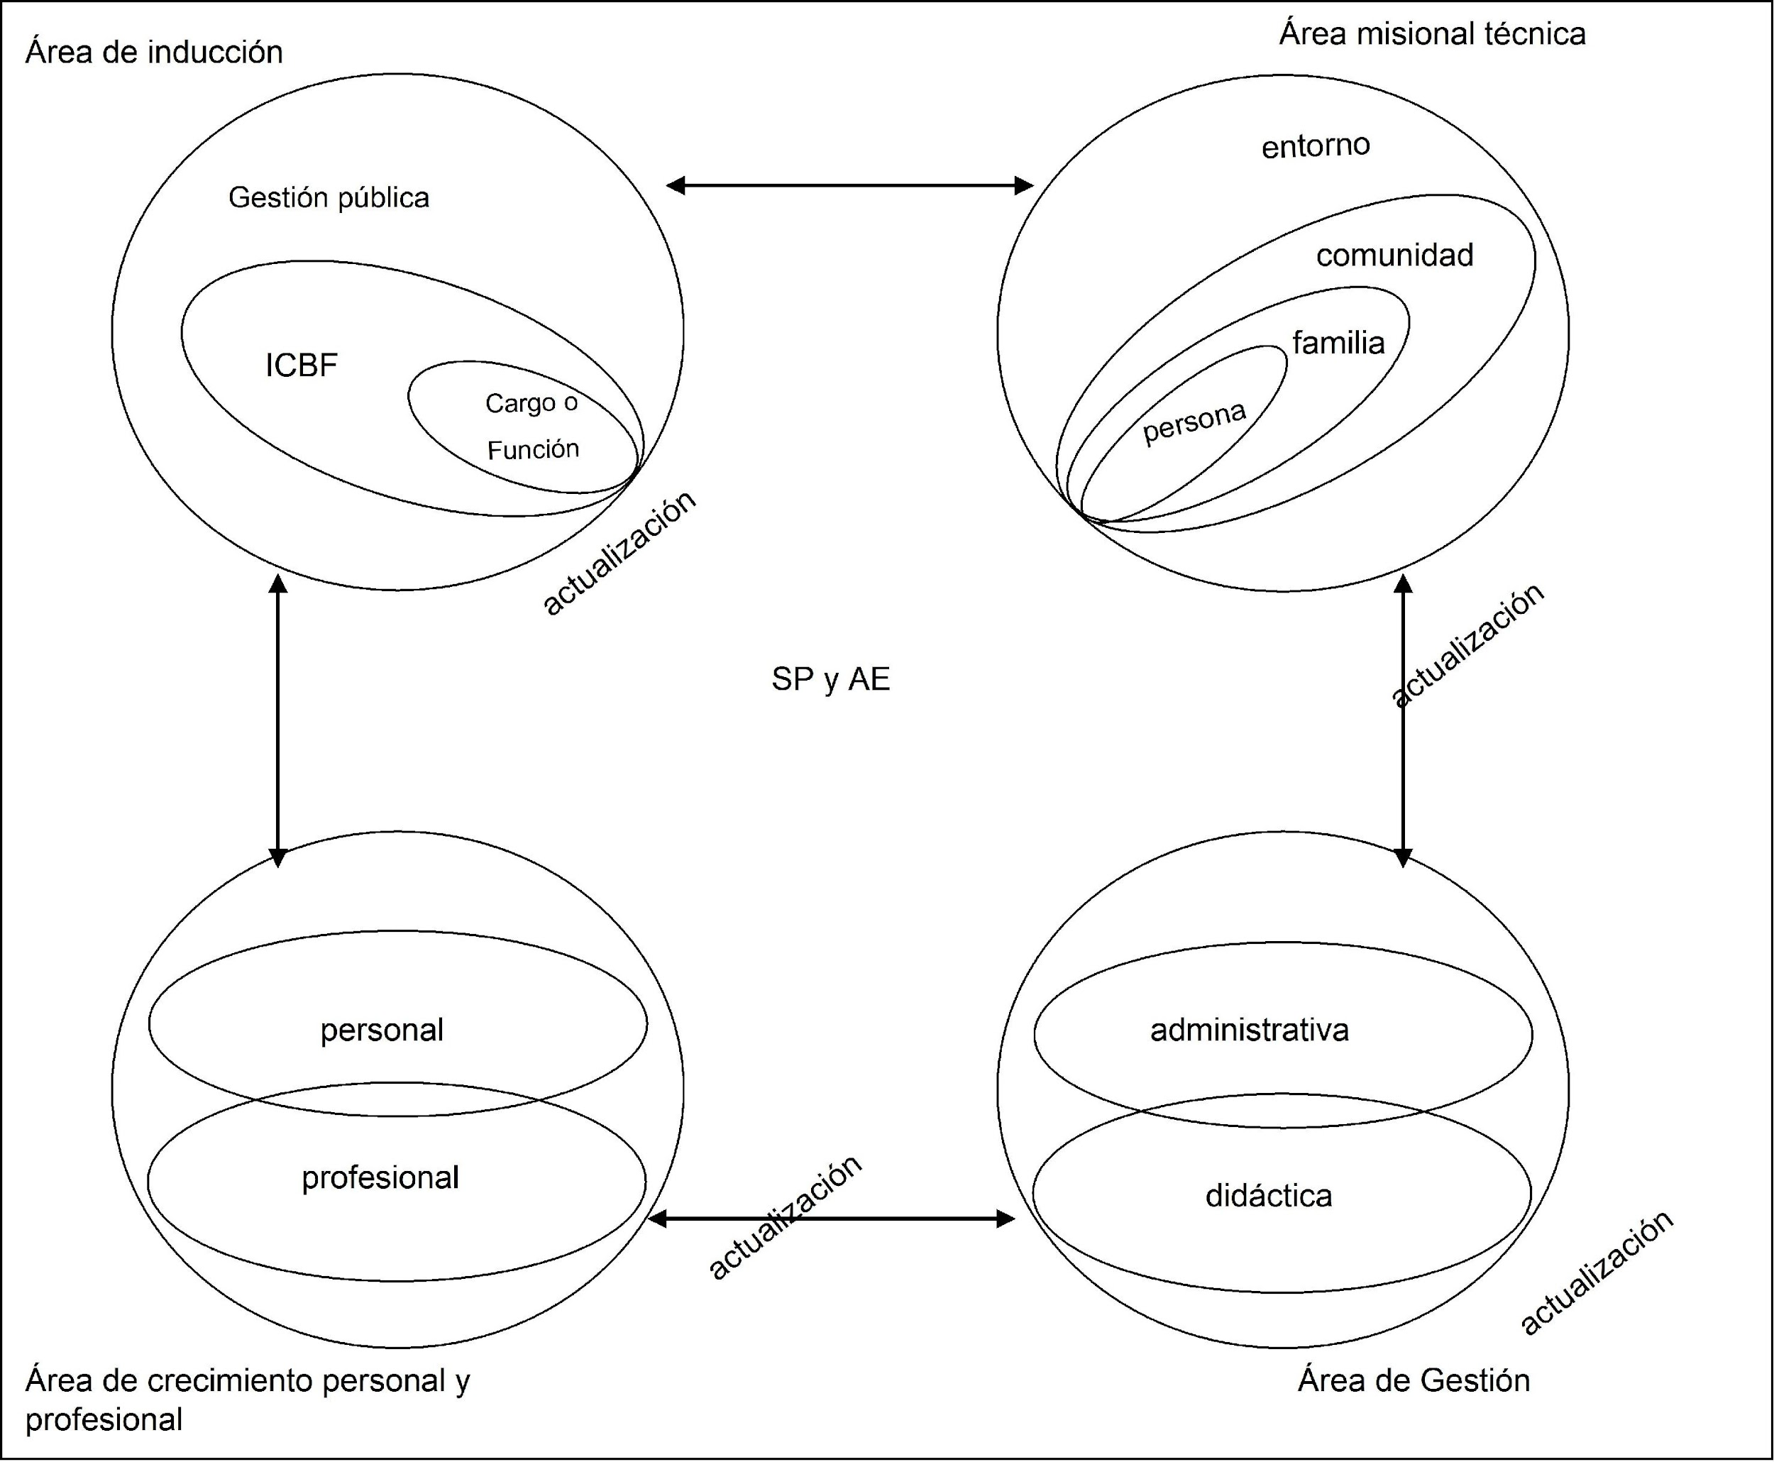
PARÁGRAFO 1. La capacitación contempla dentro de cada Área, el proceso permanente y sistemático de ACTUALIZACION.

PARÁGRAFO 2. Todas las personas que reciban la Capacitación ICBF recibirán formación en estas cuatro áreas, adecuando los temas e intensidad del contenido, dependiendo de la competencia ocupacional (o del quehacer) y de las necesidades de la persona.

PARÁGRAFO 3. Las cuatro áreas desarrollarán temas específicos de investigación tales como metodologías, difusión de investigaciones realizadas, aplicación de resultados de las investigaciones, entre otros.

ARTÍCULO DÉCIMO QUINTO. MACROTEMAS. Cada Área de Capacitación está constituida por diversos Macrotemas. Cada Macrotema a su vez lo conforman diferentes Temas. Cada Tema se desarrolla a través de diferentes Contenidos. (Ej.- Área Misional o Técnica; Macrotema: Atención Integral a la Persona; Tema: Sexualidad; Contenido: Aspectos Biológicos.

PARÁGRAFO.- Los Contenidos se seleccionarán por cada ámbito de acuerdo con las características y necesidades de cada población que se capacita. De esta manera, los Contenidos son flexibles, graduales en intensidad (Inicial, Básico y Específico) y variados dado que se tiene en cuenta la descentralización, las necesidades de cada ámbito y la diversidad cultural.
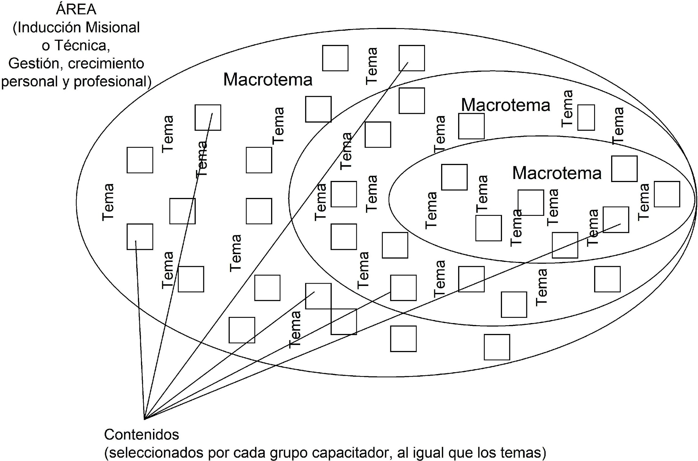

ARTÍCULO DÉCIMO SEXTO. ÁREA DE INDUCCIÓN. Tiene como objetivo introducir y sensibilizar a los(las) nuevos(as) SP, contratistas y AE al conocimiento de la Gestión Pública, del ICBF como Institución del Estado, el cargo o quehacer (incluyendo la cultura organizacional y el trabajo solidario con la comunidad).

En este Área se trabajan tres Macrotemas: Gestión Pública, ICBF y cargo o quehacer.

- Inducción a la Gestión Pública: Comprende dos aspectos: Servicio Público y Política Social del Estado.

1. La Inducción al Servicio Público, es una introducción general a la Función Pública y al quehacer de las ramas del poder público, como ejecutor de las políticas estatales y gubernamentales. Establece compromiso e identidad entre la persona y la Administración Pública. Comprende temas como: Contratación Estatal, Control Fiscal, Organización del Estado, entre otros.

2 La Inducción a la Política Social del Estado, es una introducción general a Programas y Proyectos de carácter Social impulsados desde diversas entidades del Estado. Contextualiza la labor de la persona en los sectores que desarrollan la Política Social. Comprende temas como: Documentos CONPES sobre la Infancia, Juventud, Familia, entre otros.

- Inducción al ICBF : Es una introducción a los aspectos fundamentales del ICBF como la Visión y la Misión que le compete desarrollar a través de los diversos Programas y Proyectos. La información le facilitará la integración a la Organización y a la actividad específica que va a desarrollar en el ICBF y/o en la comunidad. Comprende temas como: Misión ICBF, Historia ICBF, Estructura Orgánica, Programas y Proyectos ICBF, entre otros.

- Inducción al Cargo o Quehacer: Es una introducción a las funciones específicas que les compete asumir, a los procedimientos que allí se ejecutan, los métodos de trabajo y en general, a la cultura organizacional, facilitando la integración al grupo y el desempeño adecuado de su labor. Comprende temas como: Competencias Organizacionales, Carrera Administrativa, entre otros.

ARTÍCULO DÉCIMO SEPTIMO. ÁREA MISIONAL O TÉCNICA. Tiene como objetivo propiciar el cambio de actitudes y elevar el nivel de conocimiento, eficiencia y eficacia de SP y AE en tomo a los fundamentos técnicos de los Programas y Proyectos ICBF.

En este Área se trabajan cuatro Macrotemas: Persona, Familia, Comunidad y Entorno.
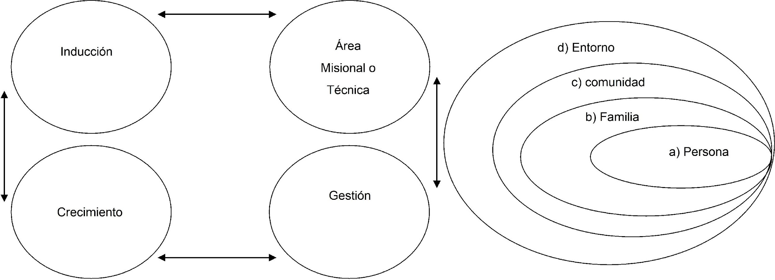

- Atención Integral a la Persona. Se tendrá en cuenta su ciclo de vida. Comprende temas como: Desarrollo Psicosocial, Alimentación y Nutrición, Salud, Sexualidad, Recreación y Generación de Ingresos, entre otros.

- Fortalecimiento e Integración del Núcleo Familiar. Comprende temas como: La Familia colombiana, Tipología de Familias, Estrategias de Intervención Familiar, Procesos de Dinámica Familiar, Pautas de Crianza, Ética y Valores, Comunicación, Relaciones Intrafamiliares y Sociales, Derechos y Deberes de la Familia y sus Miembros, Legislación Familiar, Conciliación Familiar, Socialización Temprana de Prácticas Democráticas y Participativas, entre otros.

- Fortalecimiento Comunitario. Comprende temas como: Organización y Participación Comunitaria, Democracia, Veeduría Ciudadana, Descentralización, Concertación, Conformación de Redes, Cogestión y Cofinanciación, entre otros.

- Entorno Sectorial, Institucional y Ecológico. Comprende temas como: Políticas Sociales del Estado, Entidades que conforman el SNBF, Misión, Políticas y Objetivos de las Instituciones del SNBF, Otras Entidades que Desarrollan Trabajo en el Área Social, Descentralización, Salud y Medio Ambiente, Reciclaje y Eficiencia en el Uso de Recursos, Lineamientos Técnicos de los Programas del ICBF, Fortalecimiento del SNBF, Saneamiento Ambiental, entre otros.

ARTÍCULO DÉCIMO OCTAVO. ÁREA DE GESTIÓN. Tiene como objetivo elevar el nivel de conocimiento, eficiencia y eficacia de SP y AE en lo referente a implementar los fundamentos técnicos (adquiridos en el Área Misional o Técnica). Se proporcionan las herramientas conceptuales y actitudinales que le permitirán abordar la práctica de manera competente y fomentar el clima organizacional.

Se trabaja con dos Macrotemas: Estrategias Administrativas y Estrategias Didácticas.
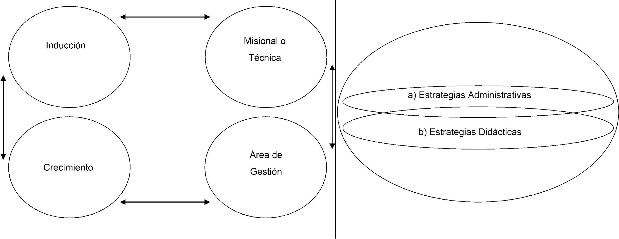
- Estrategias Administrativas. Comprende temas como: Planeación Estratégica, Calidad Total, Estatuto Anticorrupción, Desarrollo Organizacional, Sistema de Información Gerencial, Sistema de Seguimiento y Evaluación, Procedimientos Financieros, Procedimientos Administrativos, Procedimientos Jurídicos, Procedimientos Técnicos, Sistema de Control Interno, Reflexión Sobre Mejoramiento Continuo de Procesos de Atención a Los Usuarios, entre otros.

- Estrategias Didácticas. Comprende temas como: La Capacitación en el ICBF, Estrategias utilizadas por el ICBF en el trabajo con Comunidad, Diseño y Elaboración de materiales, Medios de Comunicación Masiva y Alternativa, entre otros.

ARTÍCULO DÉCIMO NOVENO. ÁREA DE CRECIMIENTO PERSONAL Y PROFESIONAL. Tiene como objetivo la cualificación de SP y AE, y la conciliación de los intereses individuales e institucionales, de manera que les permita ampliar sus conocimientos y habilidades para desempeñar correctamente sus funciones, asumir posiciones de mayor responsabilidad, así como enriquecer su vida personal. Se trabaja con dos Macrotemas:
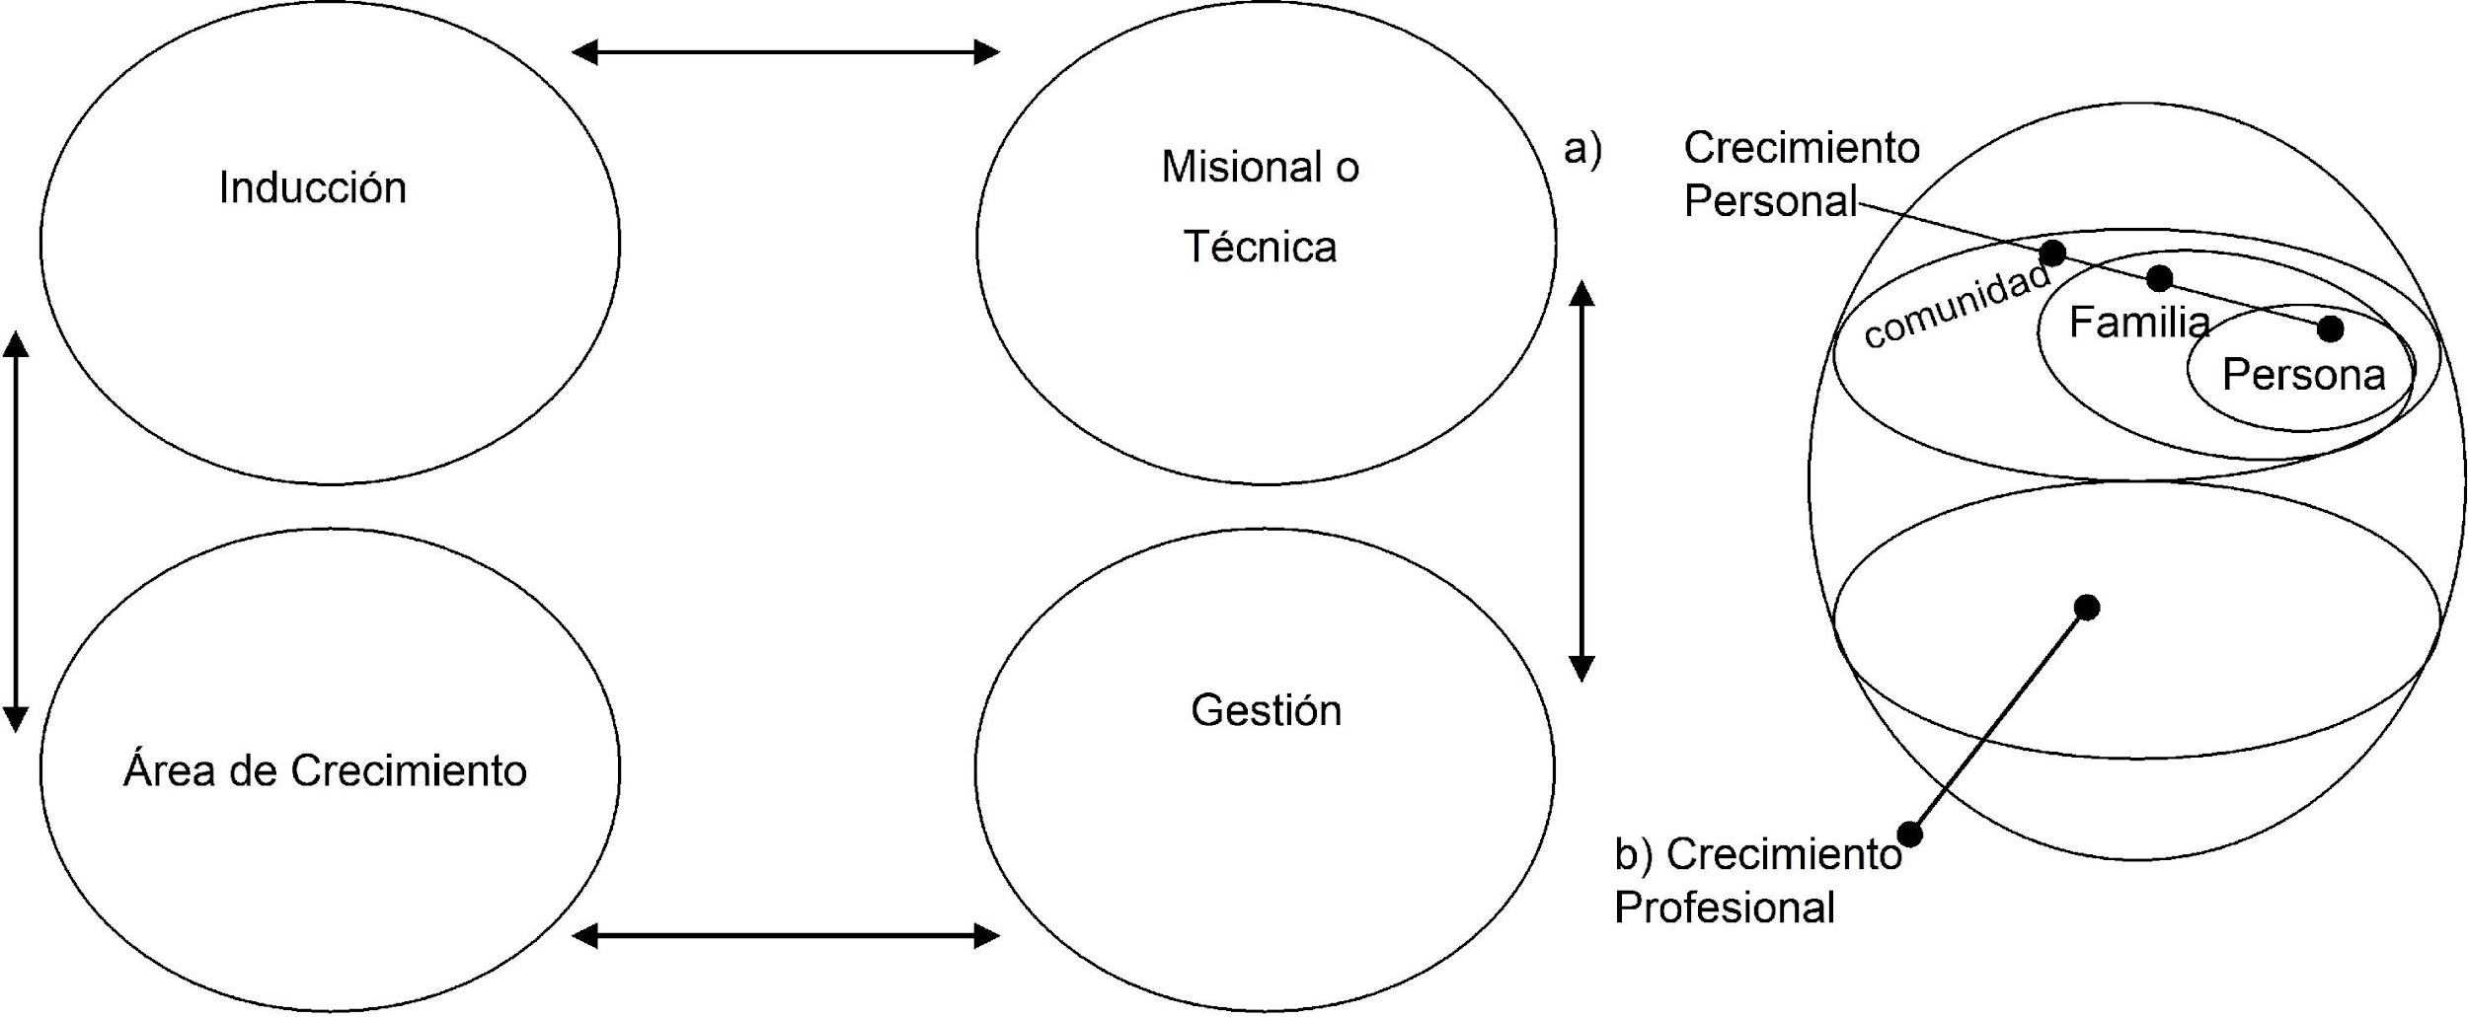
- Crecimiento Personal . Comprende temas orientados a enriquecer el desarrollo personal de las personas consigo mismas, con su familia y con su entorno.

- Crecimiento Profesional. Comprende temas orientados a satisfacer los requerimientos específicos de la profesión u oficio de las personas y a cualificar su quehacer cotidiano frente al ICBF.

CAPÍTULO III.

COMPETENCIAS.

ARTÍCULO VIGÉSIMO. COMPETENCIAS. El conjunto de conocimientos, habilidades y actitudes que une una persona, o aquellas que la persona debe desarrollar y demostrar para realizar una función (o quehacer) con efectividad y eficiencia.

PARÁGRAFO: El término competencia se entiende: como para cumplir una función -o quehacer, y a áreas de responsabilidad como cuando se dice, por ejemplo: “Esto es competencia de Control Interno”, etc.

ARTÍCULO VIGÉSIMO PRIMERO. COMPETENCIAS OCUPACIONALES. El conjunto de conocimientos, habilidades y actitudes que el ICBF determina importante para que una persona cumpla una función (o quehacer). (Se asemeja al término Perfil de Desempeño). Son claras, identificables y medibles, y generalmente se convierten en un listado que las describe precisamente. Estas, al ser verificadas en las situaciones de trabajo, permiten determinar si la persona ha alcanzado el tipo y escala de desempeño esperado.

Para identificar la competencia se parte de los resultados y/u objetivos deseados de la organización, que derivan en tareas y éstas en conocimientos, habilidades y actitudes requeridas. Las tareas son concebidas como un medio cambiante para obtener el resultado deseado.

Las Competencias Ocupacionales son elaboradas con el aporte de los ámbitos Zonal, Regional y Comunitario y la responsabilidad recaerá en:

- la División de Recursos Humanos de la Subdirección Administrativa (para SP)

- el GON (para AEI)

- las Subdirecciones técnicas (para AEC)

Ejemplo: Competencias Ocupacionales para Personal de Secretariado
Las necesidades de capacitación para promoción de un nivel a otro están definidas en las actividades que tienen los números romanos (programas de capacitación de mayor exigencia):

Recepcionista | Mecanógrafo(a) | Secretario(a)
-mecanografía I  -ortografía I  -relaciones humanas I  -relaciones públicas | -mecanografía II  -ortografía II  -relaciones humanas II  -técnicas de oficina I  -lenguaje I  -lenguajes de computador I | -mecanografía III  -ortografía III  -relaciones humanas IV  -técnicas de oficina III  -lenguaje III  -lenguajes de computador III  -técnicas de archivo II  -fax I

ARTÍCULO VIGÉSIMO SEGUNDO. COMPETENCIAS PERSONALES. El conjunto de conocimientos, habilidades y actitudes que reúne una persona. Son claras, identificables y medibles, y generalmente se convierten en un listado que las describe precisamente.

Ejemplo: Competencias Personales de María Colombia (nombre supuesto)
Éstas son las Competencias Personales que trae María Colombia al entrar al ICBF. Sus competencias la habilitan para ocupar el cargo de Recepcionista. (Ella aspira a convertirse en Mecanógrafa en un futuro próximo).

-mecanografía I | -mecanografía II
-ortografía I | -ortografía II
-relaciones humanas I | -relaciones humanas II | -relaciones humanas IV
-relaciones públicas | -lenguajes de computador I | -lenguajes de computador III
 |  | -fax I

PARÁGRAFO: Al ingresar al ICBF, o estando en ejercicio del cargo (o quehacer), las Competencias Personales se verifican o contrastan con las Competencias Ocupacionales. Esto permite comprobar la existencia o carencia del conjunto de conocimientos, habilidades y actitudes requeridas. Para suplir o mejorar lo encontrado, se construye un Plan Personal de Capacitación. (Nota: Es posible que María Colombia tenga Competencias Personales adicionales de las que el cargo -o quehacer- requiere)

ARTÍCULO VIGÉSIMO TERCERO. PLAN PERSONAL. Es la descripción de los conocimientos, habilidades y actitudes que cada SP o AE en particular requiere mejorar o suplir para desempeñar su función (o quehacer) eficiente y eficazmente.

Estos Planes Personales sirven de insumo a las dependencias y/o grupos para la elaboración de Planes de Capacitación, al igual que le ayudan al SP o al AE a sentir que toma las riendas de su propio destino al autodeterminar sus necesidades y ser más eficiente al escoger sus actividades de capacitación.

Ejemplo: Contraste de Competencias Ocupacionales para Personal de Secretariado y Competencias Personales de María Colombia (nombre supuesto)

Las Competencias Personales de María Colombia, una Recepcionista, están resaltadas en gris. Ella aspira convertirse en Mecanógrafa.

Recepcionista Mecanógrafo(a)
Secretario(a)

-mecanografía III
-ortografía III
-relaciones humanas IV
-técnicas de oficina III
-lenguaje III
-lenguajes de computador III
-técnicas de archivo II Fax I

-mecanografía I
-ortografía I
-relaciones humanas I
-relaciones públicas
-mecanografía II
-ortografía II
-relaciones humanas II
-técnicas de oficina I
-lenguaje I
-lenguajes de computador I

Ejemplo: Plan Personal de María Colombia (nombre supuesto)

Al contrastar las Competencias Personales con las Competencias Ocupacionales de Mecanógrafa, María Colombia elabora su Plan Personal de capacitación para ser más eficiente a la hora de escoger actividades de capacitación.
-técnicas de oficina I
-lenguaje I

ARTÍCULO VIGÉSIMO CUARTO. ESTRUCTURA MODULAR. La estructura para la ejecución de las actividades de capacitación preferiblemente será modular. Un Módulo Instruccional es la mínima unidad de capacitación con contenidos y actividades necesarios para que una persona pueda desarrollar una tarea o dominar un tema. Cada Módulo debe ser desarrollado en una o más unidades de aprendizaje, no necesariamente secuenciales. Un conjunto organizado de Módulos Instruccionales se convierte en un Bloque Modular. (Ej.- Bloque Modular: Crecimiento y Desarrollo del Niño; Módulo Instruccional: Salud; Unidad de Aprendizaje: Vacunas)
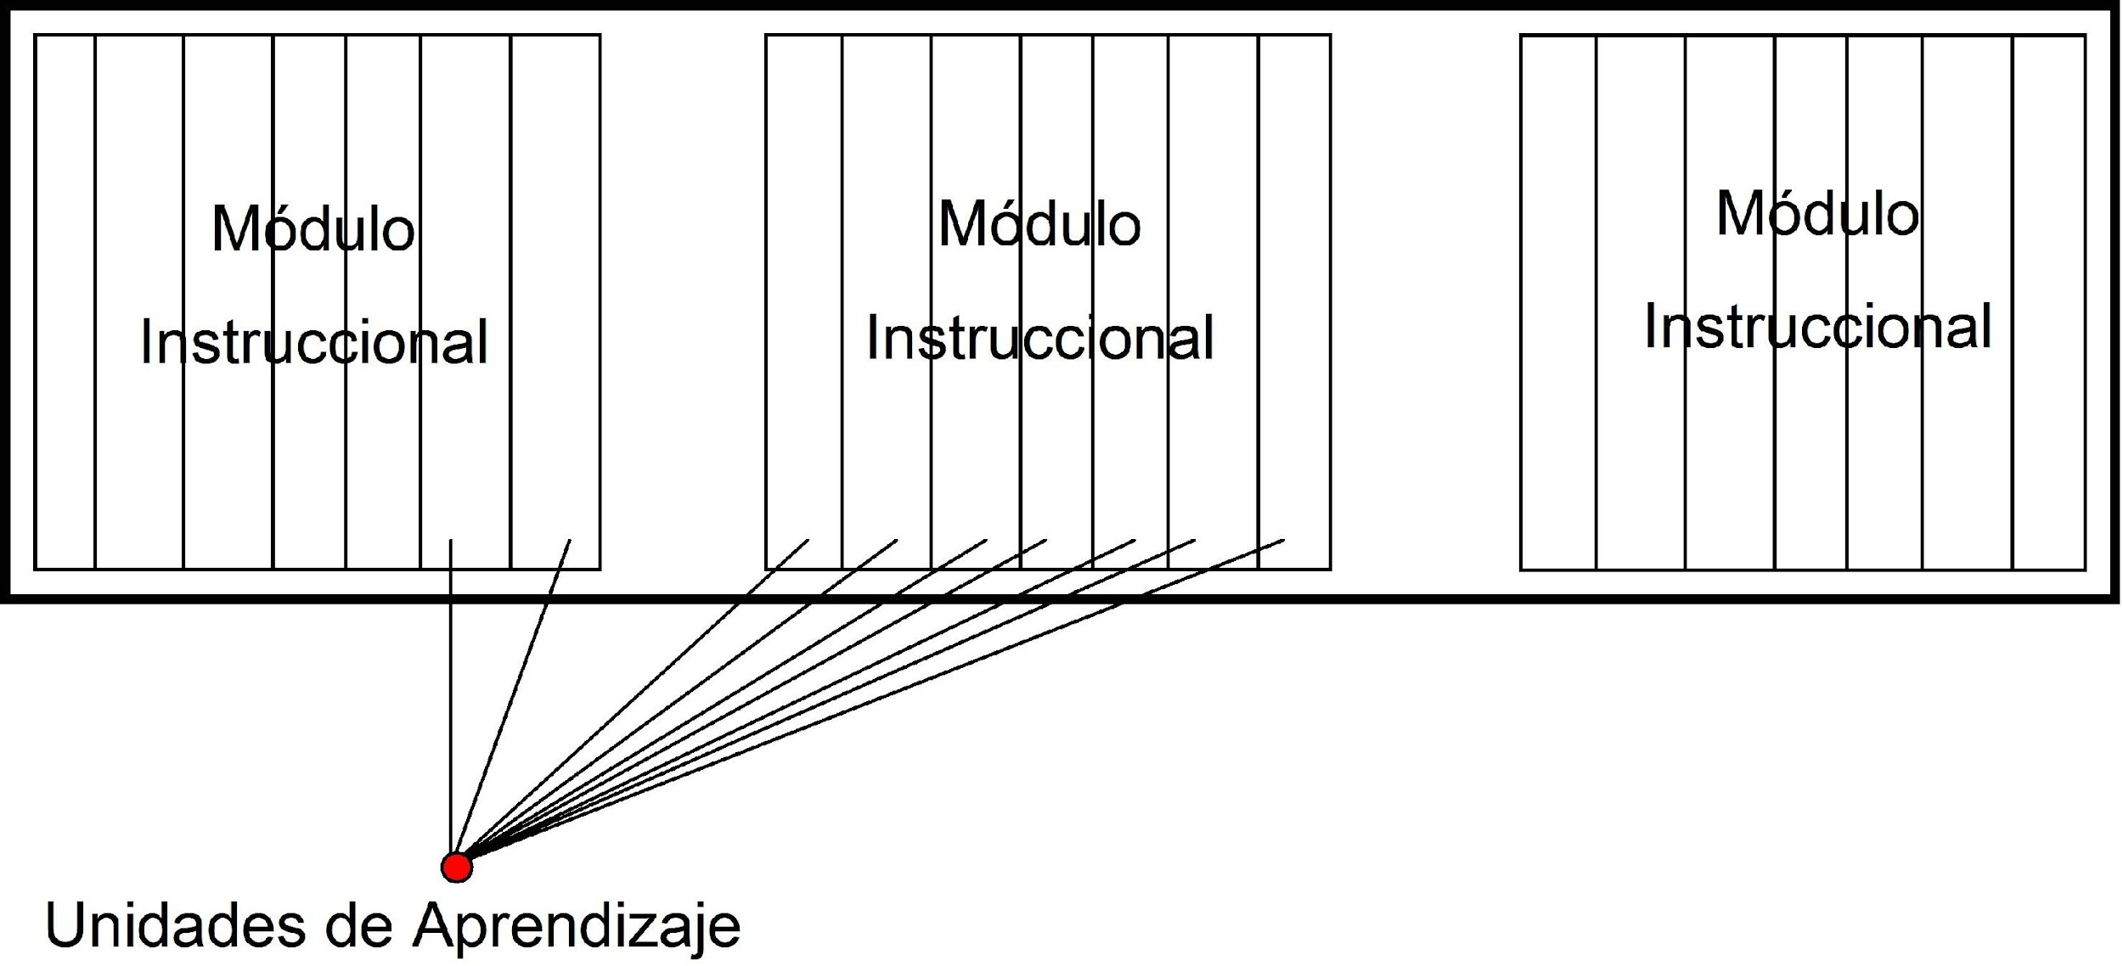

CAPÍTULO IV.

MODALIDADES Y METODOLOGÍA.

ARTÍCULO 25. MODALIDADES. La Capacitación ICBF se desarrolla mediante tres Modalidades: Educación Formal, Educación No Formal e Informal.
- Educación Formal: Los Programas de esta Modalidad están dirigidos a apoyar y promover la capacitación sólo de SP del ICBF en aquellos estudios que sean conducentes a Grados y Títulos Académicos, tales como formación básica primaria, básica secundaria, técnica profesional, tecnológica, especialización tecnológica, Universitaria y de Formación Avanzada o de Postgrado. (Ej. Gerencia Social, Derecho de Familia, entre otros).

La financiación de esta modalidad es a través del “Fondo ICBF - CARLOS LLERAS RESTREPO - ICETEX”. (Ver Reglamento Operativo del Fondo).

- Educación No Formal: Los programas de esta Modalidad se ofrecen con el objeto de complementar, actualizar, suplir conocimientos y formar a SP y AE a través de personas, entidades y medios de comunicación. (Ej. Seminarios o Talleres sobre Maltrato Infantil, Lactancia Materna, Windows, Resolución de Conflictos, Congreso de Nutrición, Trabajo Social, de Defensores, entre otros)

La financiación de estos Programas proviene de diversas fuentes: del ICBF, OG y ONG nacionales e internacionales y la comunidad.

- Educación Informal: Los programas de esta modalidad están dirigidos a promover y desarrollar la capacitación de los AEI y AEC a través de eventos, medios masivos que sean convocados por el ICBF o por cualquiera de las instituciones del SNBF. (Ej..teleconferencias, Internet, intranet)

La financiación de estos eventos se hará a través de recursos propios del ICBF, provenientes de convenios con agencias de cooperación internacional y de otros aportes o cuotas de participación acordadas con las comunidades donde se realizan los Proyectos.

ARTÍCULO 26. METODOLOGÍA. El ICBF asume como metodología la propuesta por el SFP - Sistema de Formación Permanente - que parte del saber popular, está centrada en la participación, el diálogo de saberes, el respeto por las

diversidades culturales y el aprender a investigar participando.

Este modelo pedagógico se propone como una opción de trabajo que involucra componentes educativos, sociales, psicológicos y humanos, abriendo una gama de creación en el ámbito teórico, metodológico y operativo. De igual forma, se prevé el manejo del aspecto lúdico como elemento pedagógico de reflexión y vivencia.

Para ello utiliza entre otras, las siguientes estrategias metodológicas: a) Aprendizaje Autoformativo Individual, b) Grupos de Estudio Trabajo -GET, c) Agrupaciones, d) Seminarios y talleres presenciales, e) Días de Formación, f) Conversatorios, g) Pasantías, h) Espacios Abiertos, i) Visitas a Servicios y a Modalidades de Atención exitosas, j) dialogar sobre experiencias exitosas a través del intranet del ICBF, y del Internet. (ver Glosario)

TÍTULO III.

ESTRUCTURA ORGÁNICA, ROLES Y FUNCIONES, PROCESO.

CAPÍTULO I.

ESTRUCTURA ORGÁNICA.

ARTÍCULO VIGÉSIMO SEPTIMO. ESTRUCTURA ORGÁNICA. Para cumplir con las funciones de Capacitación se establece la siguiente organización interna:

un Grupo Operativo Zonal de Capacitación - GOZ, en cada Centro Zonal
un Grupo Operativo Regional de Capacitación - GOR, en cada Sede Regional y en cada Agencia el Grupo Operativo Nacional de Capacitación - GON, en la Sede Nacional
el Grupo Directivo Nacional - GDN, en la Sede Nacional

Los Grupos Operativos podrán trabajar mancomunadamente con los diversos Comités actuando en los ámbitos Zonal y Regional.

ARTÍCULO VIGÉSIMO OCTAVO. EL GOZ. En cada Centro Zonal hay un Grupo Operativo Zonal de Capacitación - GOZ, conformado por los profesionales y técnicos que trabajan en dicho Centro, un representante de los AEI y un representante de los AEC. De este grupo, los mismos integrantes a) elegirán a la persona que actuará como Coordinador/a del GOZ y b) actualizarán las normas internas sobre cómo funcionará el grupo.
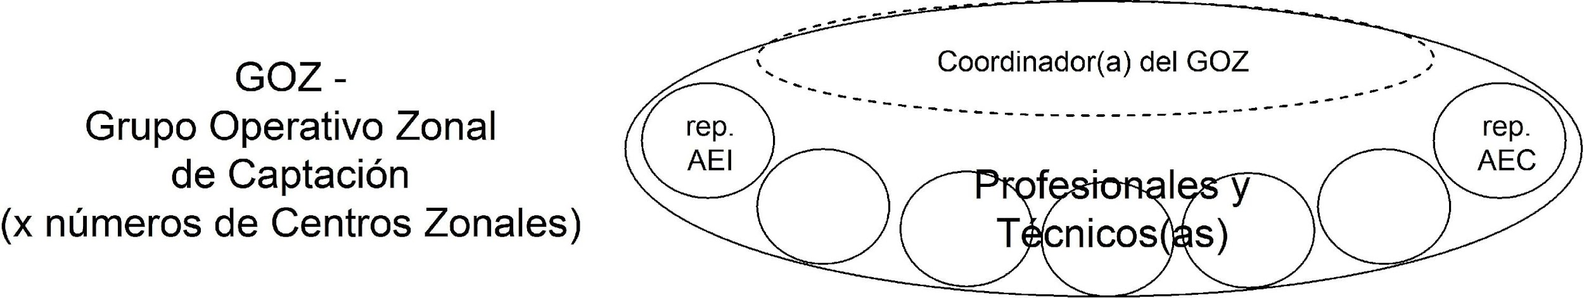

ARTÍCULO VIGÉSIMO NOVENO. EL GOR. En cada Sede Regional y Agencia hay un Grupo Operativo Regional de Capacitación -GOR, conformado por un representante de cada una de las Divisiones Técnica, Administrativa y/o Financiera, Jurídica, de la Oficina de Planeación (o quien haga sus veces, dependiendo de la complejidad de la Regional y/o Agencia), de los AEI, de los AEC y el/la Coordinador/a de la Planta de Bienestarina.

De este grupo, los mismos integrantes: a) elegirán a la persona que actuará como Coordinador/a del GOR y b) ajustarán las normas internas sobre cómo funcionará el grupo.
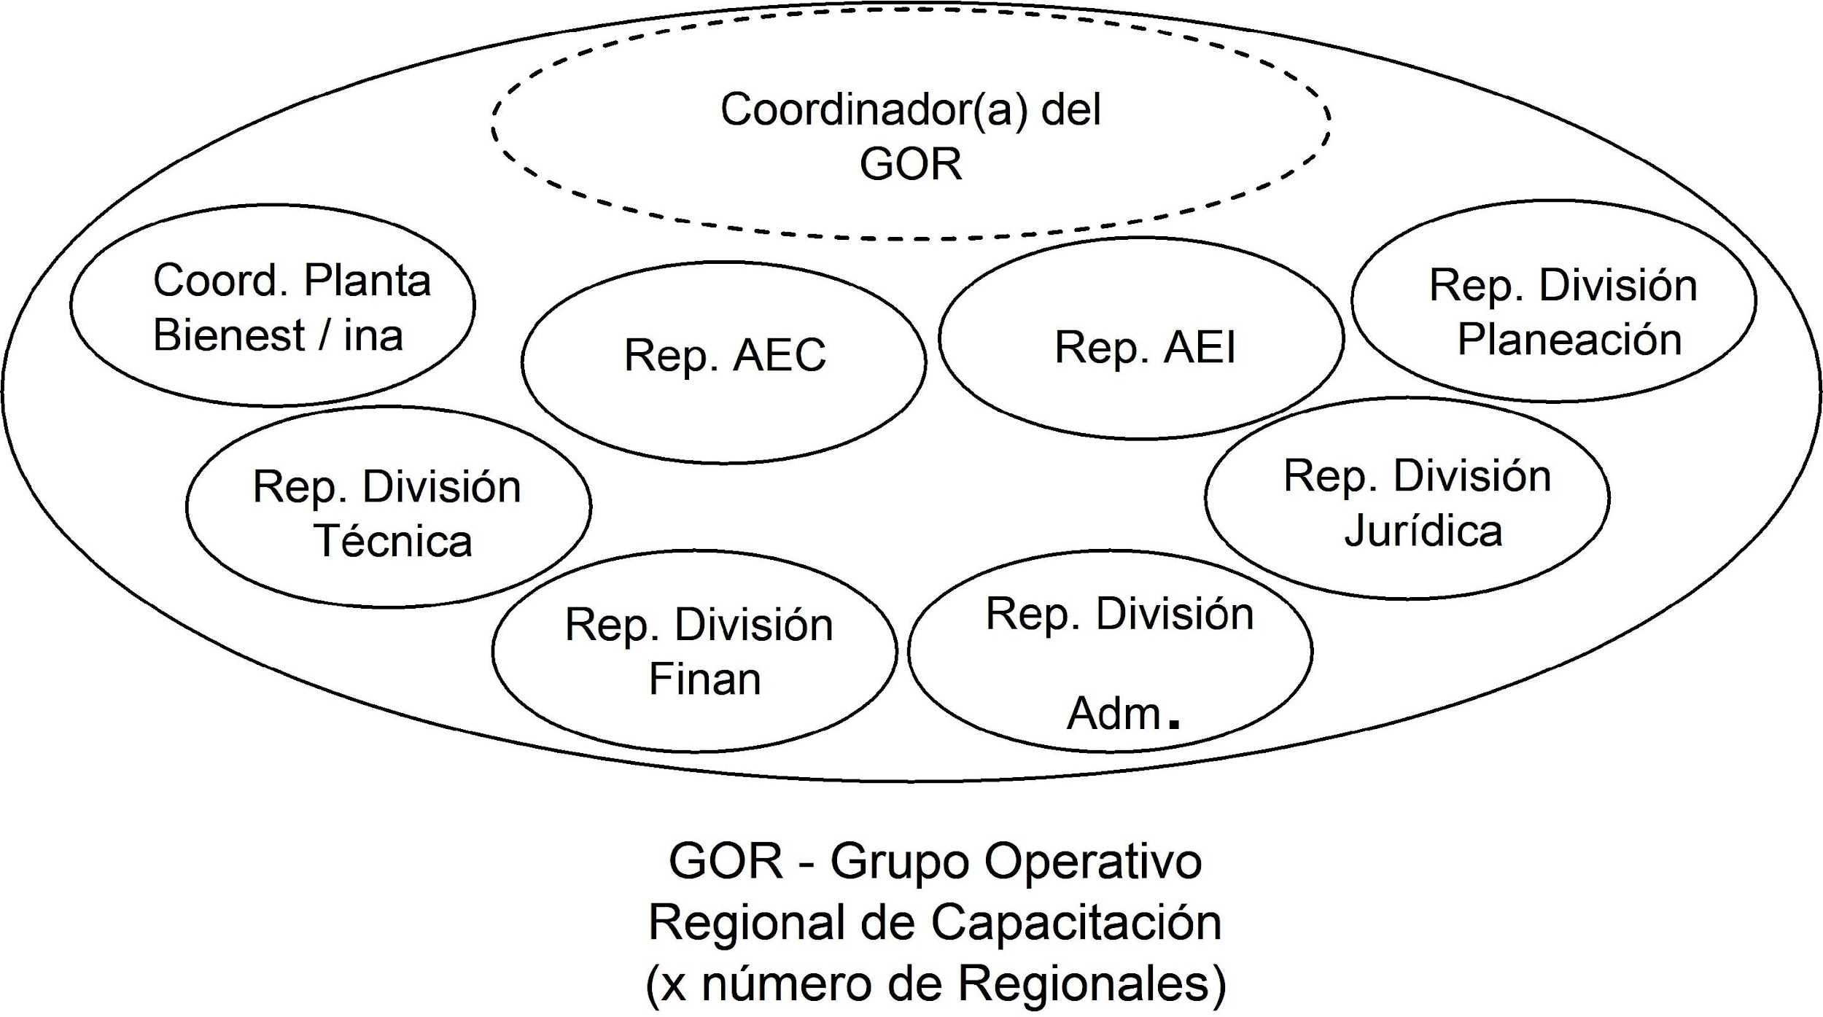

PARÁGRAFO 1: Al reunirse por primera vez como Grupo Operativo de Capacitación (tanto Zonal como Regional), los integrantes definirán las normas que los regirán como grupo: cargos, vigencia de los cargos, periodicidad de las reuniones, quórum, facultades, elección del /la Coordinador/a, elección de los representantes de los AEI y ABC, entre otros.)

PARÁGRAFO 2: La Estructura Orgánica se ajustará a la disponibilidad del recurso humano.

ARTÍCULO TRIGÉSIMO. EL GON. En la Sede Nacional está el Grupo Operativo Nacional de Capacitación - GON, conformado por el/la Coordinador/a del Grupo Operativo Nacional de Capacitación y el/la representante de Capacitación de cada una de las Subdirecciones, Oficinas y de los AEI.

PARÁGRAFO: El Coordinador del GON debe ser una persona que pertenezca a la planta del ICBF y que se dedique a esta función de tiempo completo y con dedicación exclusiva.
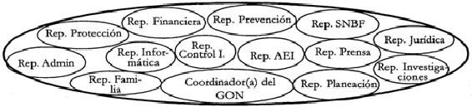

ARTÍCULO TRIGÉSIMO PRIMERO. EL GDN. En la Sede Nacional está el Grupo Directivo Nacional, conformado por el/la Secretario(a) General Técnico(a), el/la Secretario(a) General Administrativo(a) y el/la Coordinador(a) del GON.
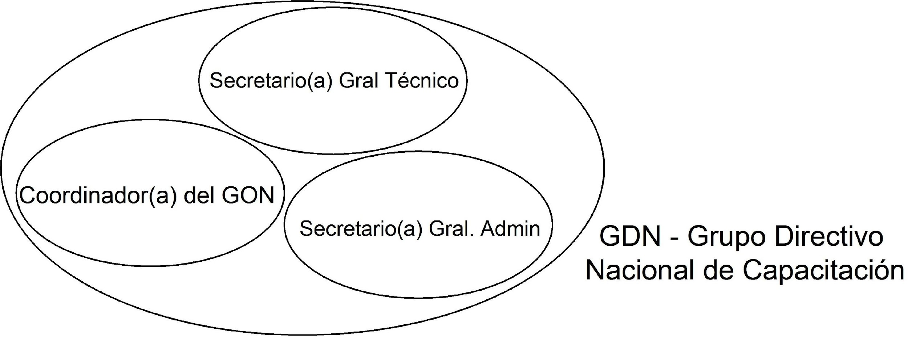

ARTÍCULO TRIGÉSIMO SEGUNDO. RELACIÓN. La relación entre los diferentes Grupos será sistémica y dinámica. Será directa, constante y permanente la comunicación entre los GOZ de cada Regional (y Agencia) entre sí, los GOZ y los GOR de su ámbito, los diferentes GOR entre sí, y los GOR y el GON. Será directa pero esporádica la relación entre los GOZ y el GON. Y será directa la relación entre el GON y el GDN.
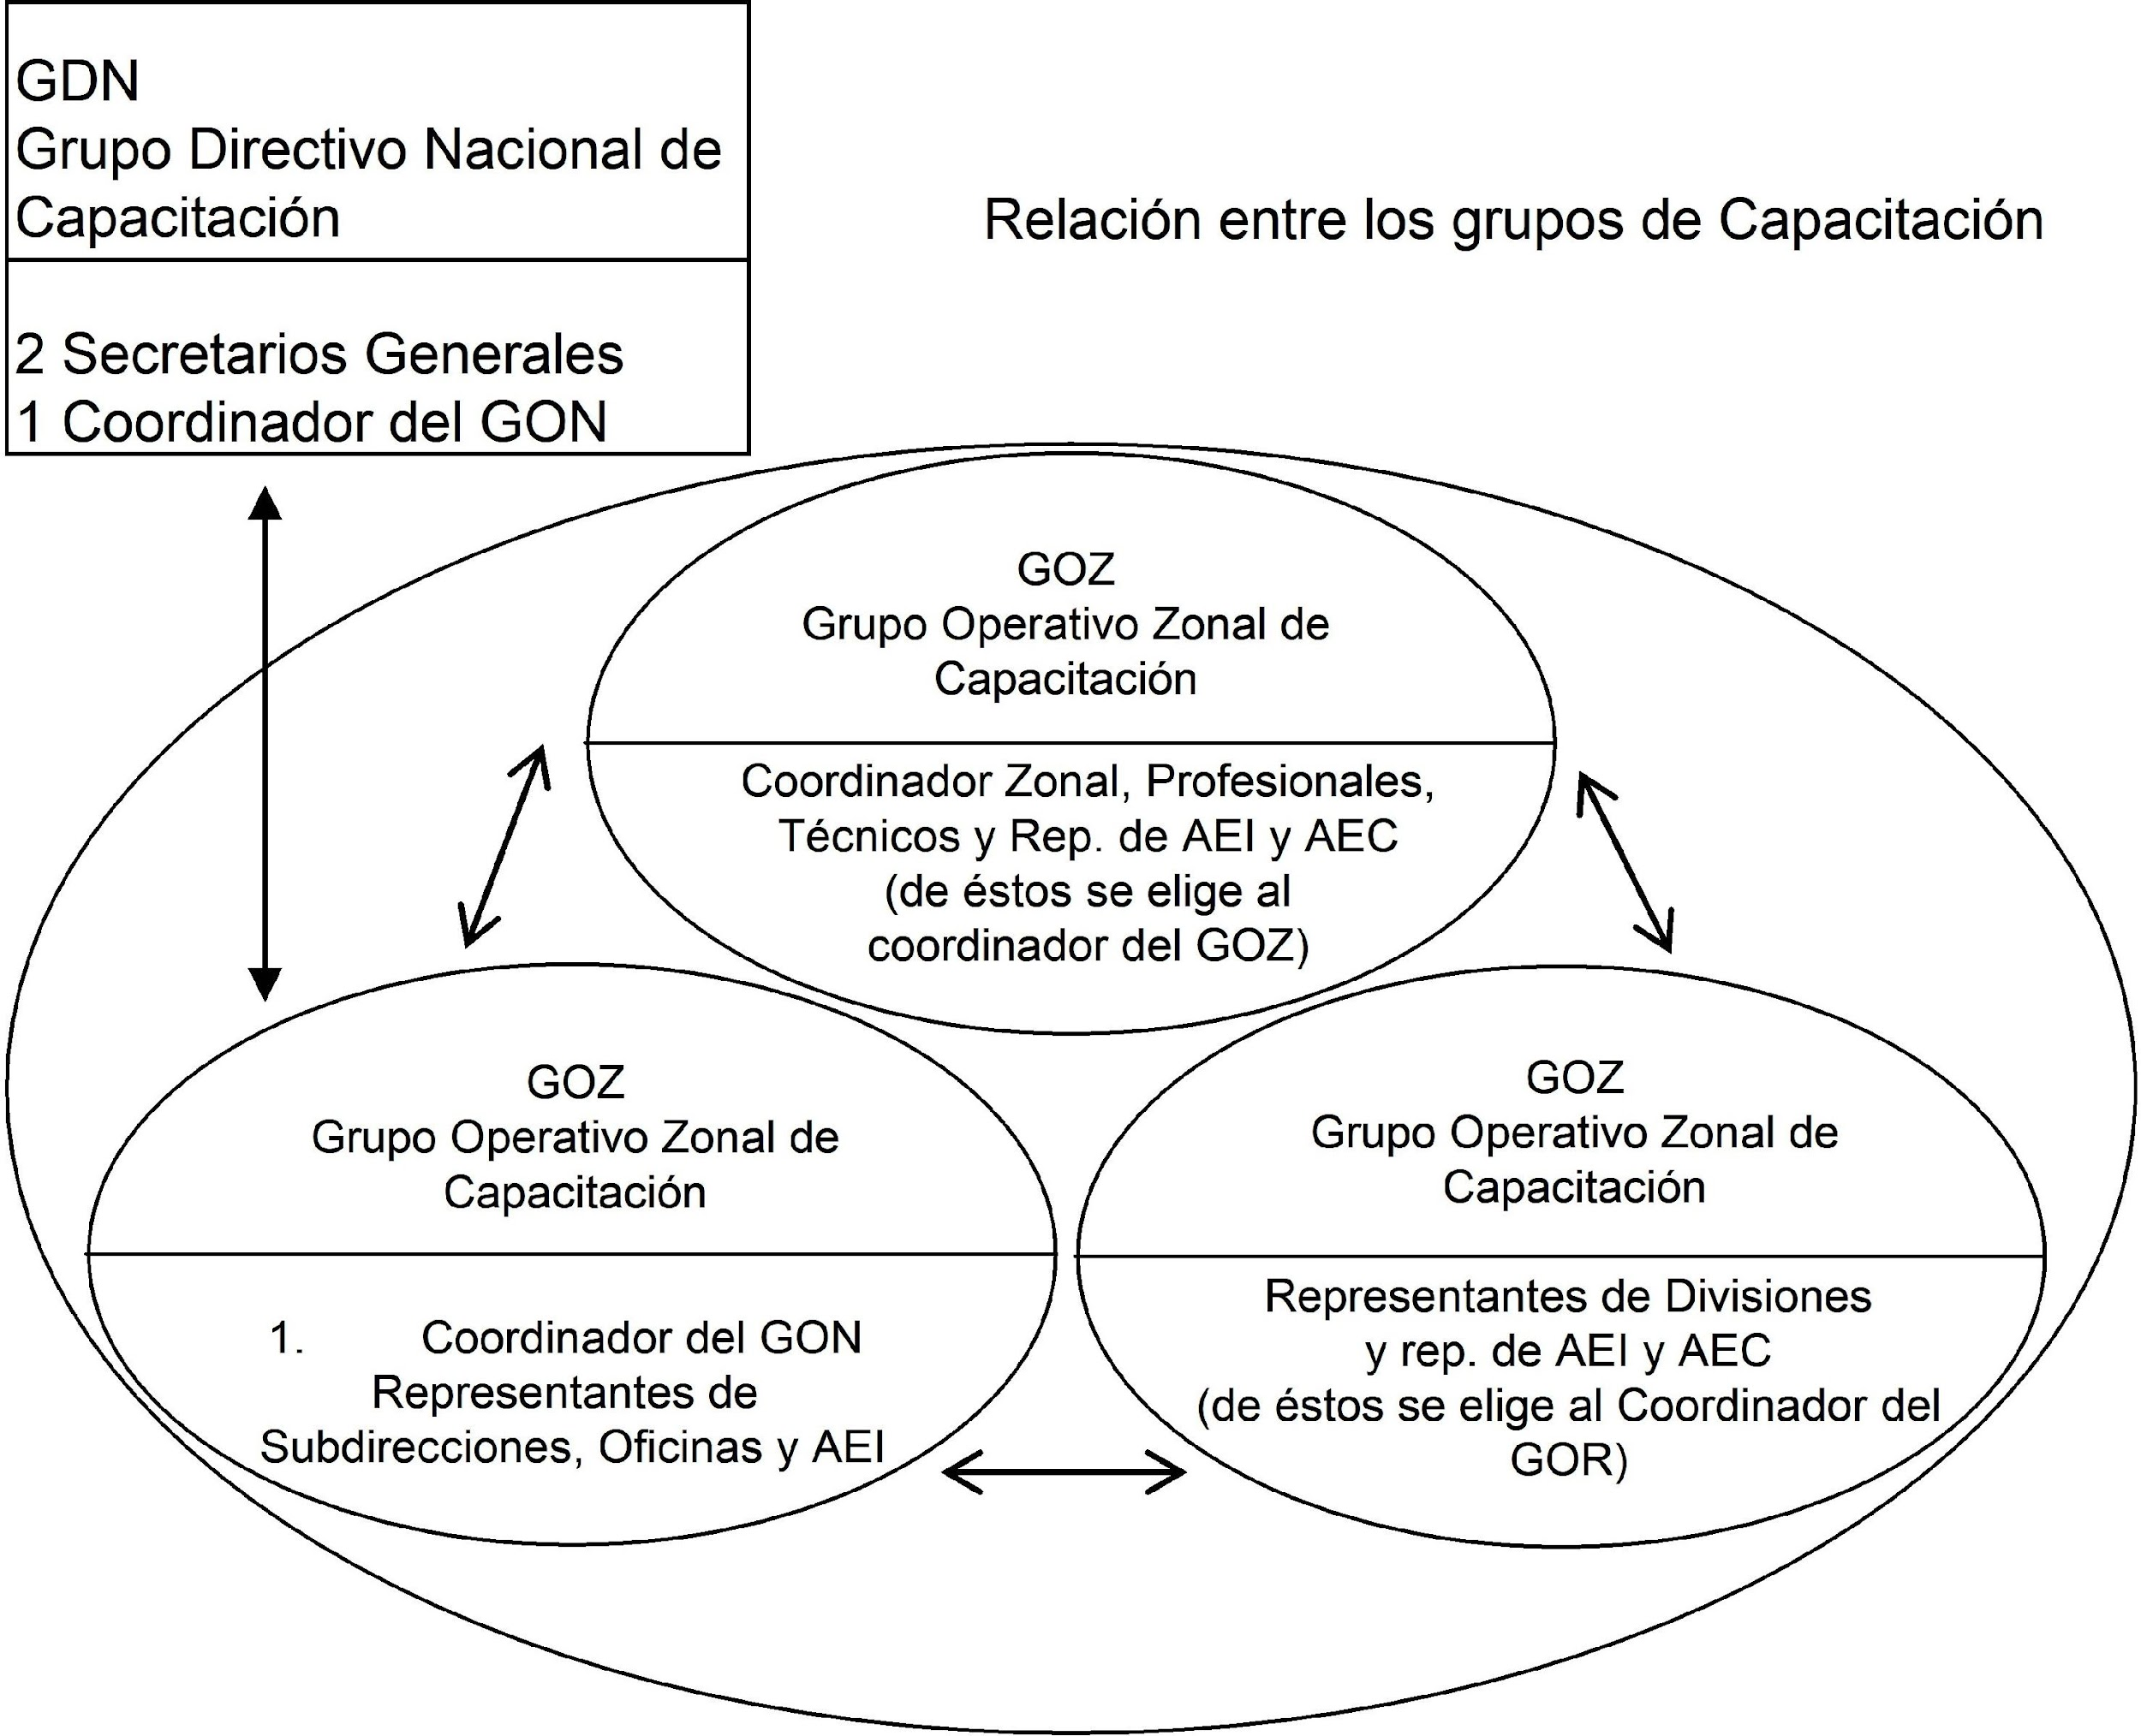
CAPÍTULO II.

ROLES Y FUNCIONES.

ARTÍCULO TRIGÉSIMO TERCERO. EL GOZ (GRUPO OPERATIVO ZONAL DE CAPACITACIÓN). Es la instancia encargada en el ámbito Zonal (incluidas las Unidades de Servicio y la Comunidad) de dar cumplimiento a la Política de Capacitación, construir colectivamente su Plan de Capacitación y autodirigir sus actividades de Capacitación. Le competen las siguientes funciones:

FUNCIONES OPERATIVAS GOZ:

- Internalizar, divulgar y aplicar la Política de Capacitación.

- Autogestionar conjuntamente con sus SP, AEI, AEC y la comunidad sus Planes de Capacitación e Informes de Evaluación (podrían ser mediante agrupaciones como GET, mingas, teatrales, etc.).

- Mantener estrecha comunicación con el GOR y los GOZ de la Regional (y/o Agencia).

- Autogestionar actividades de Capacitación con las OG y ONG del área de influencia del Centro Zonal.

- Reunirse una vez al mes o antes, cuando la situación lo amerite.

- Llevar un Libro de Actas (o documentación que sirva ese mismo propósito) para mantener viva la memoria institucional y como herramienta para Control Interno.

FUNCIONES DE ANÁLISIS Y CONCEPTOS GOZ:

- Actualizar conjuntamente con los GOR y GON el Sistema de Capacitación y su reglamentación.

- Diseñar, implementar y ajustar, conjuntamente con los GOR y GON, el Modelo de Asesoría y Seguimiento del Proceso de Capacitación.

- Diseñar, implementar y ajustar, conjuntamente con los GOR y GON, el Modelo de Evaluación del Proceso de Capacitación.

ACTIVIDADES GOZ:

- Recibir del GON a través del Coordinador del GOR, los parámetros para elaborar el Plan de Capacitación.

- Autodeterminar, conjuntamente con sus SP, AEI, AEC y la comunidad (en lo que les compete), las necesidades del Centro Zonal, realizar el diagnóstico y elaborar el Plan de Capacitación de los SP y AE del Centro Zonal.

- Enviar el Plan de Capacitación al GOR para su incorporación al Plan Regional de Capacitación.

- Identificar conjuntamente el material requerido, verificar su existencia, o diseñar y elaborarlo.

- Autogestar los eventos, tareas y actividades propuestos en el Plan de Capacitación.

- Asesorar y hacer seguimiento al desarrollo del Plan de Capacitación.

- Autoreflexionar conjuntamente con SP y AE capacitados sobre el Proceso de Capacitación del ámbito Zonal, Unidades de Servicio y Comunitario y elaborar un Informe Zonal de Evaluación con su propuesta de mejoramiento.

- Enviar el Informe al GOR para su consolidación regional.

- Consolidar anualmente el Portafolio de Materiales Didácticos, y enviar las copias al GOR y al GON.

ARTÍCULO TRIGÉSIMO CUARTO. EL GOR (GRUPO OPERATIVO REGIONAL DE CAPACITACIÓN). Es la instancia encargada en el ámbito Regional de dar cumplimiento a la Política de Capacitación, construir colectivamente su Plan de Capacitación y autodirigir sus actividades de Capacitación. Igualmente asesora a los GOZ cuando éstos lo requieren. Le competen las siguientes funciones:

FUNCIONES OPERATIVAS GOR:

- Internalizar, divulgar, aplicar y verificar el cumplimiento de la Política de Capacitación.

- Difundir el Plan Regional de Capacitación (el consolidado del Plan de la Sede Regional con la de los GOZ) y apoyar su cumplimiento.

- Autogestionar conjuntamente con sus SP, AEI, AEC y la comunidad sus Planes de Capacitación e Informes de Evaluación (podrían ser mediante agrupaciones como GET, mingas, teatrales, etc.).

- Mantener estrecha comunicación con el GON, los GOZ de su área de influencia y otros GOR (posiblemente de su macroregión).

- Autogestionar actividades de Capacitación con las OG y ONG de la región.

- Mantener estrecha comunicación con el Director Regional (o de la Agencia) acerca del estado de la Capacitación.

- Reunirse una vez al mes o antes, cuando la situación lo amerite.

- Llevar un Libro de Actas (o documentación que sirva ese mismo propósito) para mantener viva la memoria institucional y como herramienta para Control Interno.

FUNCIONES DE ANÁLISIS Y CONCEPTOS GOR:

- Actualizar conjuntamente con los GOZ y GON el Sistema de Capacitación.

- Diseñar, implementar y ajustar, conjuntamente con los GOZ y GON, el Modelo de Asesoría y Seguimiento del Proceso de Capacitación.

- Diseñar, implementar y ajustar, conjuntamente con los GOZ y GON, el Modelo de Evaluación del Proceso de Capacitación.

ACTIVIDADES GOR: (Con la Sede Regional)

- El Coordinador recibe del GON los parámetros para elaborar el Plan de Capacitación y los difunde entre las dependencias de la Sede Regional y/o Agencia.

- Recibir de las dependencias de la Regional y/o Agencia los diagnósticos y Planes de Capacitación de cada uno. (Estos los han previamente autodeterminado con sus SP, AEI, AEC y la comunidad).

- Analizar y consolidar los Planes de Capacitación (los Planes de las dependencias con los Planes de los GOZ) para elaborar el Plan Regional de Capacitación.

- Diseñar, implementar y ajustar, conjuntamente con los GOZ y GON, el Modelo de

- Consolidar anualmente el Portafolio de Materiales Didácticos.

ACTIVIDADES GOR: (Con los GOZ):

- El Coordinador recibe del GON los parámetros para elaborar el Plan de Capacitación y los difunde entre los GOZ.

- Recibir de los GOZ los diagnósticos y Planes de Capacitación de cada uno. (Éstos los han previamente autodeterminado con sus SP, AEI, AEC y la comunidad).

- Analizar y consolidar los Planes de Capacitación (los Planes de los GOZ con los Planes de las dependencias) para elaborar el Plan Regional de Capacitación.

- Ofrecer Asesoría y Seguimiento a los Planes de Capacitación de los GOZ.

- Recibir de los GOZ los Informes de Evaluación (que éstos en autoreflexión, han elaborado) y analizar con ellos los resultados y su propuesta de mejoramiento.

- Elaborar un Informe Regional de Evaluación (integrando el Informe de los GOZ con el Informe de la Sede Regional y/o Agencia).

- Remitir anualmente al GOZ el Portafolio de Materiales Didácticos elaborado, y recibir de éstos el Portafolio de ellos.

ACTIVIDADES GOR: (Con el GON):

1.Enviar el Plan Regional de Capacitación a la División de Recursos Humanos (Subdirección Administrativa de la Sede Nacional) para que éstos consoliden la información de Capacitación de SP del ICBF nacionalmente. NOTA: Esta División enviará la consolidación al GON para conformar el Calendario Nacional de Capacitación tanto de SP como AE.

- Remitir el Informe Regional de Evaluación al GON para su consolidación.

- Remitir anualmente al GON el Portafolio de Materiales Didácticos elaborado, y recibir de éstos el Portafolio de ese ámbito.

ARTÍCULO TRIGÉSIMO QUINTO. EL GON (GRUPO OPERATIVO NACIONAL DE CAPACITACIÓN). Es la instancia encargada en el ámbito Nacional de dar cumplimiento a la Política de Capacitación, construir colectivamente su Plan de Capacitación y autodirigir sus actividades de Capacitación. Igualmente asesora a los GOR y al GDN cuando éstos lo requieren. Le competen las siguientes funciones:

FUNCIONES OPERATIVAS GON:

- Internalizar, divulgar y orientar la aplicación de la Política de Capacitación.

- Difundir el Calendario Nacional de Capacitación y apoyar su cumplimiento.

- Autogestionar conjuntamente con sus SP y AEI sus Planes de Capacitación e Informes de Evaluación.

- Orientar el desarrollo de procesos y metodologías que contribuyan al mejoramiento continuo de la Capacitación ICBF (basados en sugerencias y experiencias de los GOZ y GOR).

- Velar por el cumplimiento del Sistema de Capacitación.

- Apoyar al GDN en la formulación de la Política de Capacitación.

- Mantener estrecha comunicación con el GDN: acerca del estado de la Capacitación en los diferentes ámbitos; asesorando y estudiando los asuntos que éste someta a consideración; e informando trimestral- mente de las actividades adelantadas.

- Mantener estrecha comunicación con los GOR.

- Velar por una estrecha comunicación interinstitucional para el fortalecimiento de la Capacitación.

- Autogestionar conjuntamente con sus SP y AEI sus Planes de Capacitación e Informes de Evaluación.

- Orientar el desarrollo de procesos y metodologías que contribuyan al mejoramiento continuo de la Capacitación ICBF (basados en sugerencias y experiencias de los GOZ y GOR).

- Velar por el cumplimiento del Sistema de Capacitación.

- Apoyar al GDN en la formulación de la Política de Capacitación.

- Mantener estrecha comunicación con el GDN: acerca del estado de la Capacitación en los diferentes ámbitos; asesorando y estudiando los asuntos que éste someta a consideración; e informando trimestral- mente de las actividades adelantadas.

- Mantener estrecha comunicación con los GOR.

- Velar por una estrecha comunicación interinstitucional para el fortalecimiento de la Capacitación.

- Reunirse una vez al mes o antes, cuando la situación lo amerite.

- Llevar un Libro de Actas (o documentación que sirva ese mismo propósito) para mantener viva la memoria institucional y como herramienta para Control Interno.

FUNCIONES DE ANÁLISIS Y CONCEPTOS CON:

- Actualizar conjuntamente con los GOZ y GOR el Sistema de Capacitación.

- Diseñar, implementar y ajustar, conjuntamente con los GOZ y GOR, el Modelo de Asesoría y Seguimiento del Proceso de Capacitación.

- Diseñar, implementar y ajustar, conjuntamente con los GOZ y GOR, el Modelo de Evaluación del Proceso de Capacitación.

- Definir los parámetros de Capacitación como insumo para la elaboración de la ficha técnica de cada Proyecto ICBF (que a su vez se incorporará en la Programación de Metas Sociales y Financieras).

ACTIVIDADES GON:(Con la Sede Nacional):

- Elaborar conjuntamente con la División de Recursos Humanos los parámetros para el Plan de Capacitación de SP - ICBF (basados en propuestas que esta División ha previamente formulado, y que a su vez fueron basadas en el Informe de Evaluación del año anterior). NOTA: Esta División elabora luego el Plan de Capacitación de los SP solamente de la SEDE NACIONAL.

- Elaborar conjuntamente con las Subdirecciones técnicas (Prevención, Protección, Familia y SNBF) los parámetros para el Plan de Capacitación de AE- ICBF (basados en propuestas que estas Subdirecciones han previamente formulado, y que a su vez fueron basadas en el Informe de Evaluación del año anterior). NOTA: Estas Subdirecciones elaboran luego sus Planes de Capacitación de AEI de la SEDE NACIONAL.

- Consolidar el Plan de Capacitación de SP y AE de la SEDE NACIONAL (luego de recibir los Planes de Capacitación: de SP de la División de Recursos Humanos y de AEI de las Subdirecciones).

- Elaborar el Calendario Nacional de Capacitación (mediante la consolidación del Plan de Capacitación de la Sede Nacional con el Plan Regional de Capacitación), y difundirlo.

- Identificar el material requerido para el Plan de Capacitación de la Sede (aprobado por cada Subdirección).

- Asesorar y hacerle seguimiento al Plan de Capacitación.

- Autoreflexionar conjuntamente con SP y ART capacitados, semestralmente, el Proceso de Capacitación de la Sede Nacional y formular la propuesta de mejoramiento.

- Elaborar un Informe Nacional de Evaluación integrando el Informe de la Sede Nacional con los Informes Regionales de Evaluación.

ACTIVIDADES GON: (Con el GOR):

- Enviar los parámetros de Capacitación de SP y AE a los Coordinadores Regionales para que éstos a su vez los difundan entre los GOZ y las dependencias de las Regionales y/o Agencias

- Recibir de los GOR los Planes Regionales de Capacitación de cada uno (éstos los han previamente autodeterminado con sus SP, ART, AEC y la comunidad).

- Elaborar el Calendario Nacional de Capacitación (integrando el Plan Regional de Capacitación con el Plan de Capacitación de la Sede Nacional), y difundirlo.

- Integrar los Informes Regionales de Evaluación remitido por cada Regional y/o Agencia y analizar con ellos los resultados.

- Remitir anualmente al GOR y GOZ el Portafolio de Materiales Didáctico elaborado.

ACTIVIDADES GON: (Con el GDN'):

- Compartir el Informe Nacional de Evaluación con el GDN.

ARTÍCULO TRIGÉSIMO SEXTO. EL GDN (GRUPO DIRECTIVO NACIONAL DE CAPACITACIÓN). Es la instancia rectora en el ICBF del proceso de Capacitación. Le competen las siguientes funciones:

- Formular la Política de Capacitación y presentarla al Comité Directivo del ICBF para su aprobación.

- En estrecha colaboración con el GON, revisar y aprobar los ajustes al Sistema de Capacitación.

- Mantener estrecha comunicación con el GON y conocer: los Planes de Capacitación y/o Calendario Nacional de Capacitación; sobre los materiales producidos; los resultados del Informe Nacional de Evaluación, y el proceso de Asesoría y Seguimiento a la Capacitación.

- Promover la coordinación intra e interinstitucional para el desarrollo del Proceso de Capacitación.

- Mantener estrecha comunicación con el Comité de Dirección acerca del Proceso de Capacitación.

- Hacer recomendaciones y sugerencias sobre el Proceso de Capacitación.

- Reunirse una vez cada tres meses o antes, cuando la situación lo amerite.

- Gestionar los recursos financieros y partidas para la Capacitación.

CAPÍTULO III.

DEL PROCESO DE CAPACITACIÓN.

ARTÍCULO TRIGÉSIMO SEPTIMO. EL PROCESO DE CAPACITACIÓN. El Proceso de Capacitación se lleva a cabo anualmente en cuatro etapas que sirven de realimentación para dar origen a un nuevo ciclo: a) Programación, b) Ejecución, c) Asesoría y Seguimiento y d) Evaluación. Para efectos de optimar el Proceso, se debe hacer una Planeación minuciosa. (Ver Definiciones).

ARTÍCULO TRIGÉSIMO OCTAVO. ETAPA DE PROGRAMACIÓN. La etapa de Programación es la fase en la cual 1) se formula el Plan de Capacitación y 2) se define el tiempo y los recursos necesarios para las Etapas de Ejecución, Asesoría y Seguimiento, y Evaluación.
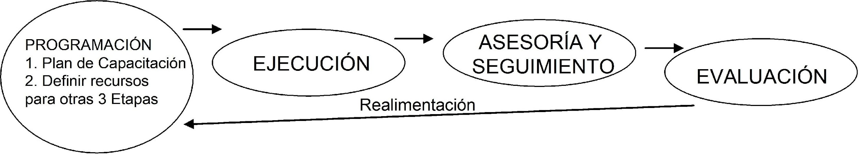

ARTÍCULO TRIGÉSIMO NOVENO. FORMULACIÓN DEL PLAN DE CAPACITACIÓN. El Plan de Capacitación del período correspondiente debe responder a: 1) los requerimientos técnicos de los Proyectos y 2) las necesidades particulares de SP y AE, respecto de las Áreas de Capacitación. Para elaborar los Planes de Capacitación, se deberá:

- Analizar el Informe de Evaluación del Plan de Capacitación del año inmediatamente anterior

- Remitirse a los Lineamientos de Programación de Metas Sociales y Financieras de la vigencia correspondiente, para revisar los requerimientos técnicos de los diversos Proyectos y definir la población beneficiada.

- Realizar el Diagnóstico de Necesidades

- Definir las áreas, los objetivos de formación y los contenidos

- Seleccionar las Estrategias Didácticas

- Seleccionar, prescribir, y diseñar los medios educativos y recursos pedagógicos más adecuados

- Definir los recursos físicos, humanos y financieros requeridos (en el tiempo) para las etapas de Ejecución, Asesoría y Seguimiento, y Evaluación.

ARTÍCULO CUADRAGÉSIMO. ELABORACIÓN DEL PLAN DE CAPACITACIÓN. SERVIDORES(AS PUBLICOS(AS) - Su elaboración anual parte de un diagnostico que deberá determinar las necesidades de Capacitación teniendo en cuenta las resultantes de:

- Traslados, ascensos o promociones

- Cambios institucionales que son producto de nuevas políticas, reformas administrativas, reorganización institucional, incorporación de nuevas funciones y adopción de nuevas tecnologías.

- Cambios normativos o procedimentales, referidos a las normas que regulan los diversos procesos de las dependencias o de la institución

- Competencias Personales

- Competencias Ocupacionales

- Los Informes de: Evaluación de Gestión, Evaluación de Desempeño, Control Interno, Sistema de Peticiones, Quejas y Sugerencias

El procedimiento difiere según se trate de SP de los ámbitos Zonal y Regional o de la Sede Nacional.

ARTÍCULO CUADRAGÉSIMO PRIMERO. ELABORACIÓN DEL PLAN DE CAPACITACIÓN. SERVIDORES(AS) PÚBLICOS(AS).- SEDE
NACIONAL. (Flujograma 1)

- Los SP capacitados(as) elaboran conjuntamente con el GON (con información del GOZ y GOR) el Informe Nacional de Evaluación - del año anterior- como insumo para elaborar los parámetros del Plan de Capacitación.

- Basada en lo anterior y siguiendo la Política Nacional de Recursos Humanos del ICBF, la División de Recursos Humanos formula una propuesta de parámetros para la elaboración del Plan de Capacitación de SP ICBF.

- Esta propuesta se comparte y analiza con el GON y se elaboran unos parámetros comunes para los Planes de Capacitación ICBF.

- El GON los entrega a las Subdirecciones de la Sede Nacional.

- Las Subdirecciones realizan:

a) su diagnóstico - en el cual influye el Informe de Evaluación del año anterior - y con base en él elaboran b) su Plan de Capacitación de SP de la Sede Nacional.

- Estos documentos se remiten a la División de Recursos Humanos de la Sede Nacional.

- La División consolida la información de las diversas Subdirecciones.

- Esta División lo remite al GON para su inclusión en el Calendario Nacional de Capacitación

- GON elabora y difunde el Calendario Nacional de Capacitación.

FLUJOGRAMA 1 Elaboración del Plan de Capacitación de Servidores Públicos SEDE NACIONAL
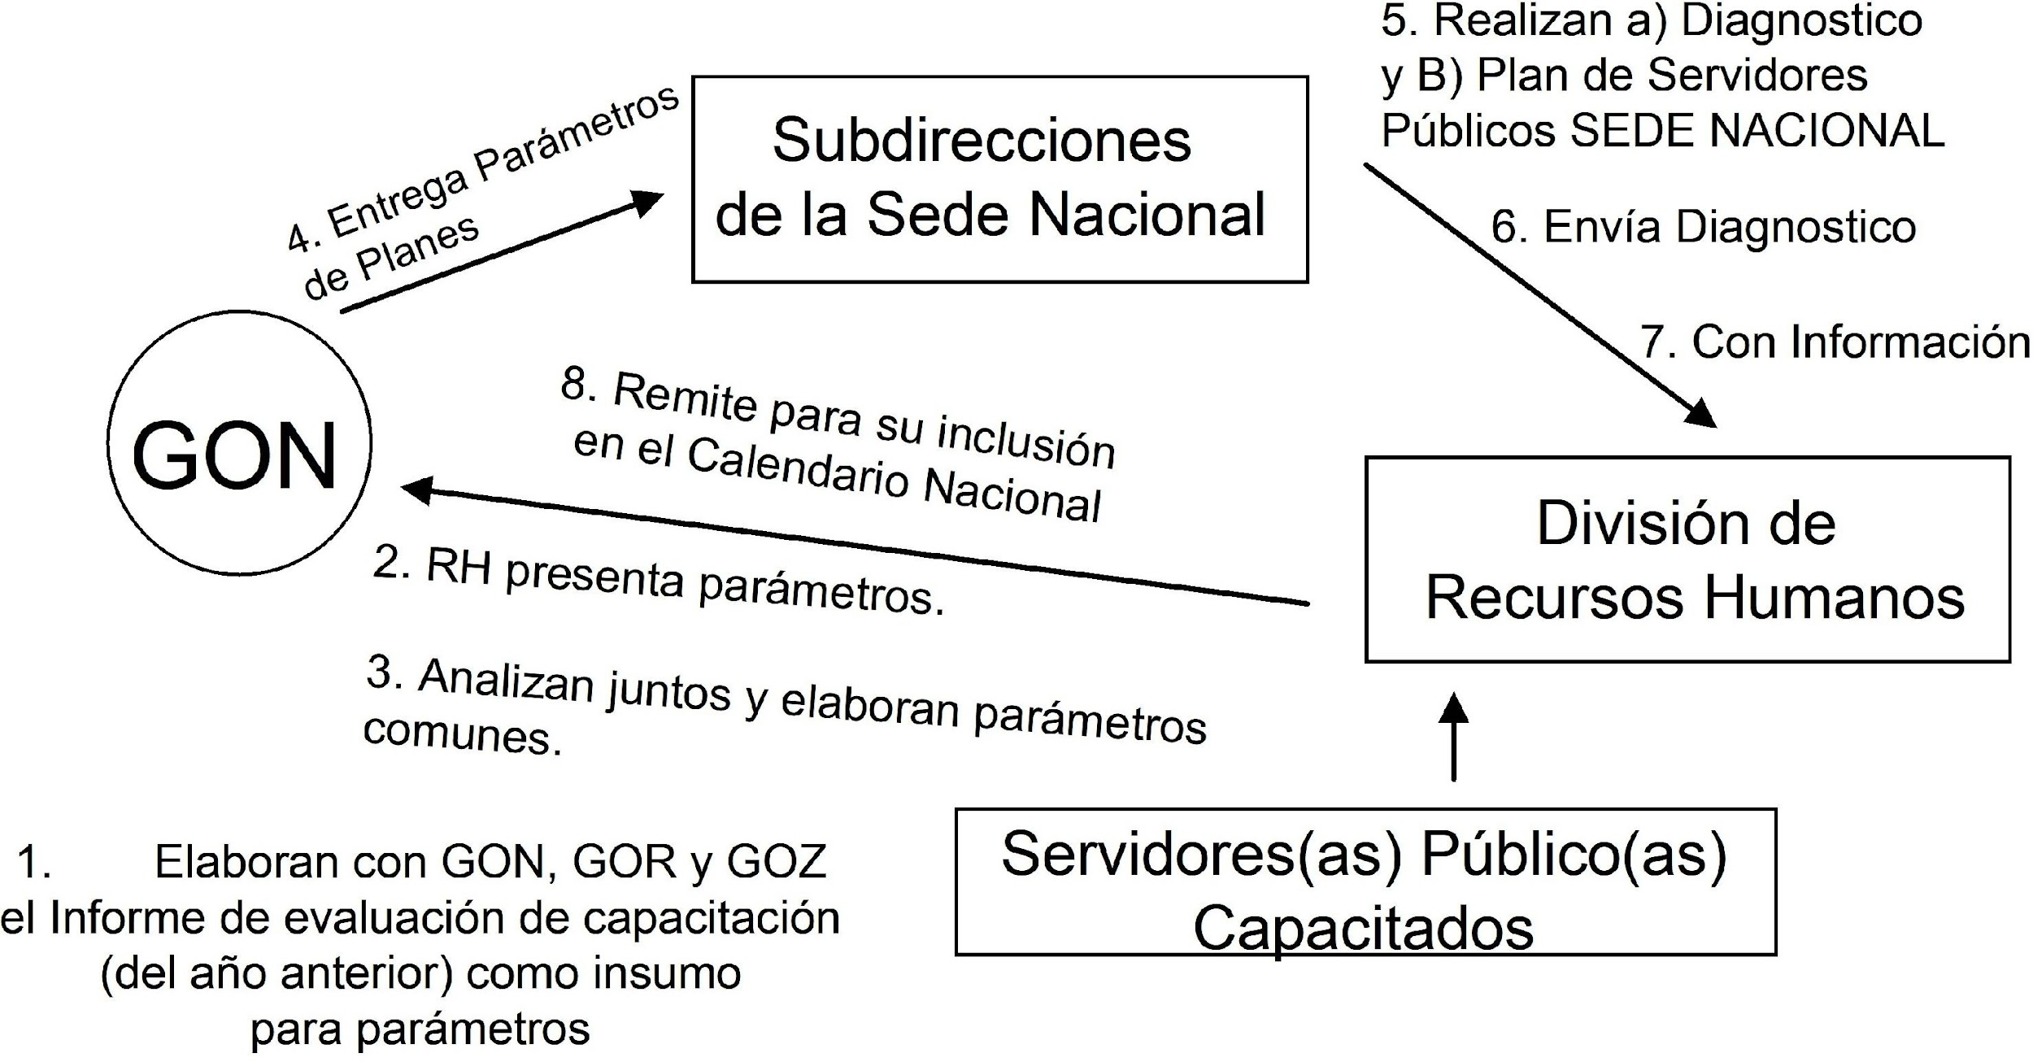

ARTÍCULO CUADRAGÉSIMO SEGUNDO ELABORACIÓN DEL PLAN DE CAPACITACIÓN SERVIDORES(AS) PÚBLICOS(AS). ÁMBITOS
ZONAL Y REGIONAL (Flujograma 2)

- Los SP capacitados(as) elaboran conjuntamente con el GOZ y GOR el Informe Regional de Evaluación - del año anterior- como insumo para elaborar los parámetros del Plan de Capacitación.

- Basada en lo anterior y siguiendo la Política Nacional de Recursos Humanos del ICBF, la División de Recursos Humanos formula una propuesta de parámetros para la elaboración del Plan de Capacitación de SP- ICBF.

- Esta propuesta se comparte y analiza con el GON y se elabora unos parámetros comunes para los Planes de Capacitación ICBF.

- El GON los entrega a los/las Coordinadores(as) de los GOR.

- Cada Coordinador(a) difunde los parámetros en los GOZ y en las diversas dependencias de la Sede Regional y/o Agencias.

- Tanto los GOZ como las dependencias de la Regional y/o Agencia realizan:

a) su diagnóstico - en el cual influye el Informe de Evaluación del año anterior - y con base en él elaboran b) su Plan de Capacitación.

- Estos documentos se remiten al GOR.

- El GOR consolida los Planes para elaborar el Plan Regional de Capacitación.

- El Plan Regional debe remitirse a la División de Recursos Humanos de la Sede Nacional para consolidar la información de los diversos ámbitos.

- Esta División lo remite al GON para su inclusión en el Calendario Nacional de Capacitación.

- El GON elabora y difunde el Calendario Nacional de Capacitación.

FLUJOGRAMA 2 Elaboración del Plan de Capacitación de Servidores Públicos ÁMBITOS ZONAL Y REGIONAL
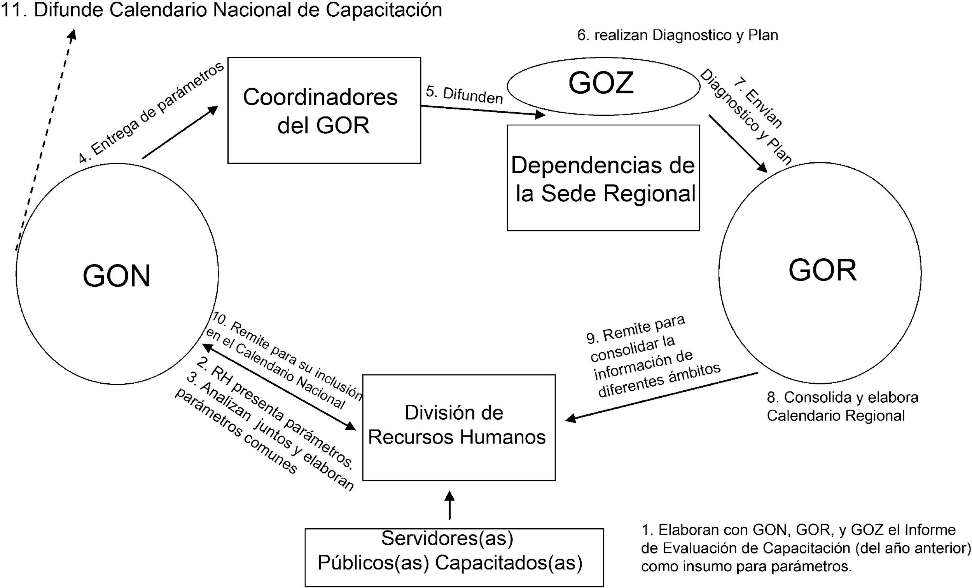

ARTÍCULO CUADRAGÉSIMO TERCERO. ELABORACIÓN DEL PLAN DE CAPACITACIÓN. AGENTES EDUCATIVOS(AS). Su elaboración parte
de un diagnóstico participativo que deberá determinar las necesidades de Capacitación teniendo en cuenta: a) Las Competencias Ocupacionales del/la AE y b) Las Competencias Personales alcanzadas. El procedimiento difiere según se trate de AE de los ámbitos Zonal y Regional o de AE de la Sede Nacional.

ARTÍCULO CUADRAGÉSIMO CUARTO. ELABORACIÓN DEL PLAN DE CAPACITACIÓN. AGENTES EDUCATIVOS (AS) INSTITUCIONALES E NACIONAL - (Flujograma 3)

- AEI del ICBF capacitados(as) elaboran conjuntamente con el GON (GOZ y GOR) el Informe Nacional de Evaluación - del año anterior- como insumo para elaborar los parámetros del Plan de Capacitación.

- Las Subdirecciones técnicas (Prevención, Protección, Familia y SNBF) formulan una propuesta de parámetros generales para la elaboración del Plan de Capacitación de AEI del ICBF.

- Esta propuesta se comparte y analiza con el GON y se elabora unos parámetros comunes para los Planes de Capacitación de AEI del ICBF.

- Las Subdirecciones realizan a) su diagnóstico y con base en él elaboran b) su Plan de Capacitación solamente de ART de la Sede Nacional.

- Estos documentos se remiten al GON para su inclusión en el Calendario Nacional de Capacitación.

- El GON elabora y difunde el Calendario Nacional de Capacitación.

FLUJOGRAMA 3

Elaboración del Plan de Capacitación de Agentes Educativos(as) Institucionales SEDENACIONAL
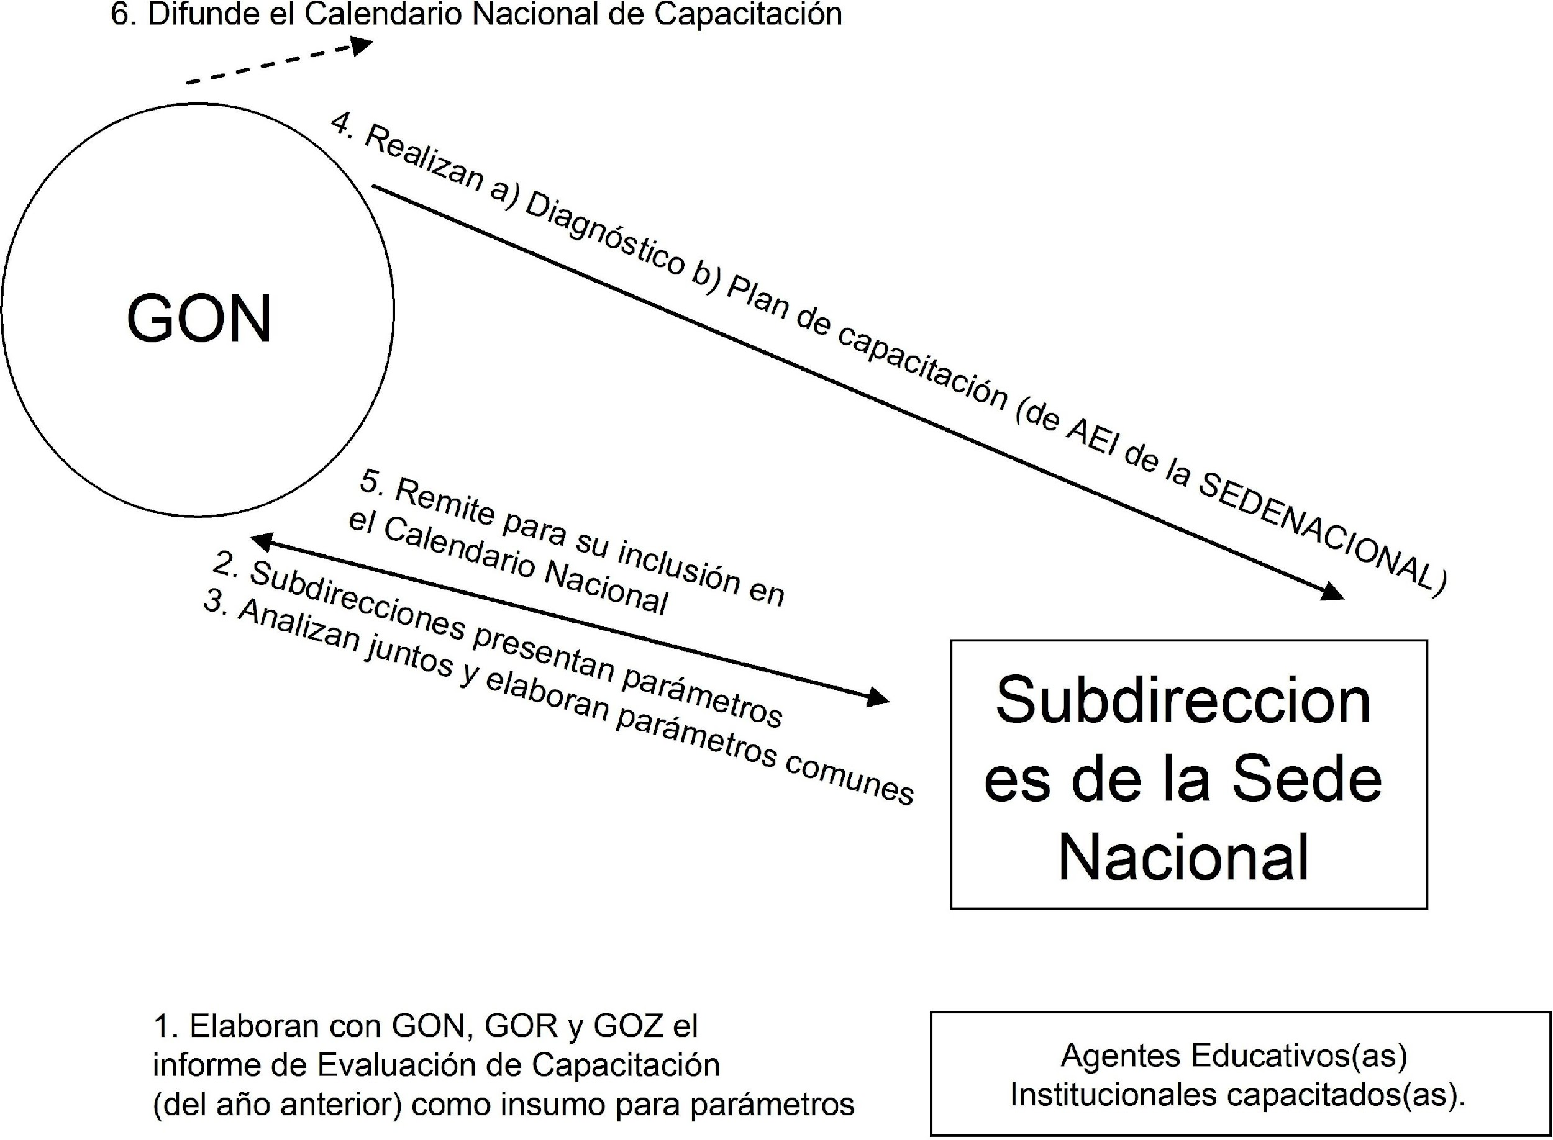

ARTÍCULO 45. ELABORACIÓN DEL PLAN DE CAPACITACIÓN. AGENTES EDUCATIVOS (AS INSTITUCIONALES Y COMUNITARIOS ÁMBITOS ZONAL Y REGIONAL (Flujograma 4)

- Los AE capacitados(as) elaboran conjuntamente con el GOZ y GOR el Informe Regional de Evaluación - del año anterior- como insumo para elaborar los parámetros del Plan de Capacitación.

- Las Subdirecciones técnicas (Prevención, Protección, Familia y SNBF) formulan una propuesta de parámetros generales para la elaboración del Plan de Capacitación de AE del ICBF.

- Esta propuesta se comparte y analiza con el GON y se elabora unos parámetros comunes para los Planes de Capacitación de AE del ICBF.

- El GON los entrega a los Coordinadores Regionales de Capacitación.

- Cada Coordinador difunde los parámetros en los GOZ y en las diversas dependencias de la Sede Regional y/o Agencia.

- Tanto los GOZ como las dependencias de la Regional y/o Agencia realizan, a) su diagnóstico y con base en él elaboran b) su Plan de Capacitación de AEC y AEI.

- Estos documentos se remiten al GOR.

- El GOR analiza, consolida los Planes para elaborar el Plan Regional de Capacitación.

- El Plan Regional debe remitirse al GON para su inclusión en el Calendario Nacional de Capacitación.

- El GON elabora y difunde el Calendario Nacional de Capacitación.

FLUJOGRAMA Elaboración del Plan de Capacitación de Agentes Educativos(as) ÁMBITOSZONAL REGIONAL
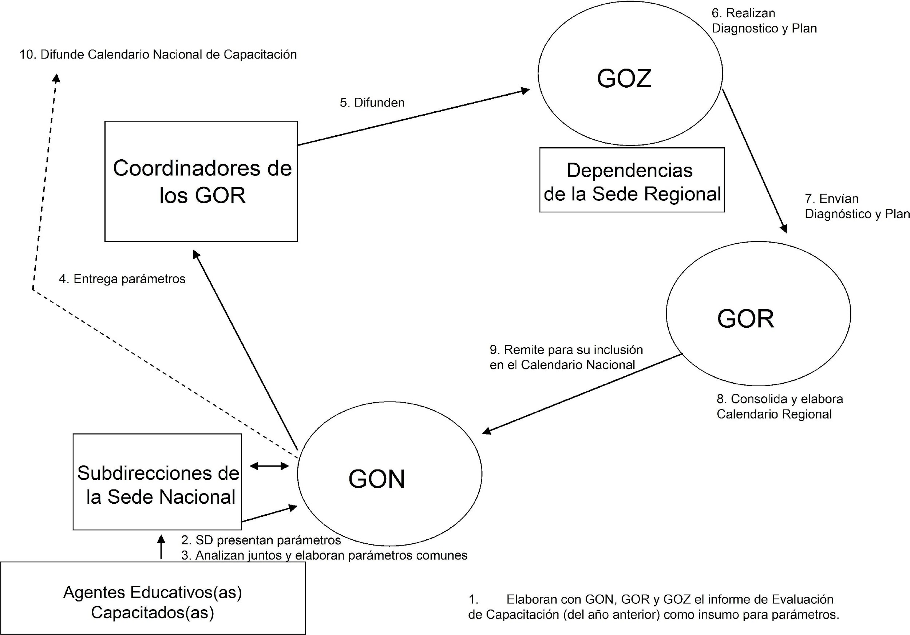

ARTÍCULO CUADRAGÉSIMO SEXTO. DIVULGACIÓN DE LOS EVENTOS. En la primera quincena de los meses de enero, abril, julio y octubre, el Grupo Operativo de cada ámbito (GOZ, GOR, GON) publicará en cartelera o sitio visible, la información correspondiente a los eventos de Educación No Formal que se realizarán en el trimestre siguiente.

La publicación deberá contener como mínimo la siguiente información: Población a la que va dirigida (SP, AEI, AEC), tema, fecha, sitio y requisitos para participar.

ARTÍCULO CUADRAGÉSIMO SÉPTIMO. SELECCIÓN DE PARTICIPANTES.

- Servidores(as) Públicos(as).- La selección estará a cargo del jefe inmediato, quien deberá tener en cuenta si el SP cumple con los siguientes requisitos:

  - Estar vinculado(a) al ICBF en el área administrativa o técnica.

  - Haber demostrado la asimilación y puesta en práctica de las Competencias adquiridas en eventos anteriores.

  - Haber socializado la temática del evento al cual asistió anteriormente.

  - Requerir para el desarrollo de su Plan Personal, conocimientos y actitudes relacionados con el tema del evento.

  - Haber participado en el 90% de los eventos a los que ha sido convocado(a) en los últimos seis meses.

- Agentes Educativos(as) Institucionales(as).- La selección estará a cargo del jefe inmediato, quien deberá tener en cuenta si el AEI cumple con los siguientes requisitos:

  - Estar vinculado(a) a un Proyecto.

  - Haber demostrado la asimilación y puesta en práctica de las Competencias adquiridas en eventos anteriores.

  - Haber socializado la temática del evento al cual asistió anteriormente.

  - Requerir para el desarrollo de su Plan Personal, conocimientos y actitudes relacionados con el tema del evento.

  - Haber participado en el 90% de los eventos a los que ha sido convocado(a) en los últimos seis meses.

- Agentes Educativos(as) Comunitarios(as).- La selección estará a cargo del profesional que coordina cada uno de los Proyectos, quien deberá tener en cuenta si el AEC cumple con los siguientes requisitos:

  - Estar vinculado(a) al trabajo comunitario en un Proyecto, o ser usuario de un servicio.

  - Haber demostrado la asimilación y puesta en práctica de las Competencias adquiridas en eventos anteriores.

  - Haber socializado, con un grupo o grupos de la comunidad, la temática del evento al cual asistió anteriormente.

  - Contar con un Plan Personal de Capacitación, (este Plan permitirá revisar la pertinencia del tema y la necesidad de actualización y profundización).

  - Haber participado en el 90% de los eventos a los que ha sido convocado(a) en los últimos seis meses.

ARTÍCULO CUADRAGÉSIMO OCTAVO. LA ETAPA DE EJECUCIÓN. Es la fase durante la cual las diferentes instancias en los diferentes ámbitos llevan a cabo los Planes de Capacitación programados para SP y AE.
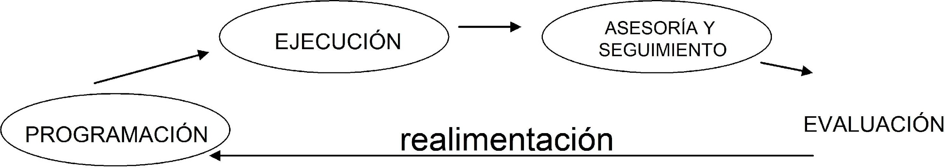

ARTÍCULO CUADRAGÉSIMO NOVENO. LA ETAPA DE ASESORÍA Y SEGUIMIENTO. Es la fase durante la cual se brinda apoyo técnico y acompañamiento continuo. (Ver Definiciones).

La Asesoría y el Seguimiento tienen como objetivo propiciar el mejoramiento de la calidad del proceso de Capacitación. Para ello deben ser participativos, permanentes, formativos, sistemáticos, integrales, a partir del diagnóstico de necesidades de los grupos y contemplar realimentación.

Se realizan a través de visitas cuya periodicidad estará dada por los Grupos Operativos en los diferentes ámbitos. Pueden utilizar diversas estrategias como: Observación Directa, Entrevistas Individuales y Grupales, Revisión de Informes Escritos, Reuniones Evaluativas y demás estrategias que la persona responsable considere pertinentes para el logro de los objetivos propuestos.

Para el éxito es indispensable involucrar a las personas que participan en el proceso de Capacitación, reconociendo el saber que poseen como fruto de las experiencias y con el fin de lograr mayor compromiso en la búsqueda de soluciones conjuntas a los diferentes aspectos que deben ser mejorados. Es importante generar ambientes de reflexión alrededor de situaciones que presentan limitantes con el propósito de facilitar que todos los participantes de la Capacitación desarrollen un proceso permanente de autoevaluación y se apropien de él, de tal forma que los motive en la búsqueda de soluciones creativas, variadas y de permanente transformación.

El proceso de Asesoría y Seguimiento se efectúa a los participantes durante todo el proceso educativo, se hace de manera presencial sobre los contenidos desarrollados, sobre la viabilidad de su aplicación al campo laboral y a la vida cotidiana, sobre las actitudes y comportamientos. Para ello se pueden facilitar medios didácticos, remitir a otras experiencias, hacer demostraciones, prestar asesoría por solicitud de los participantes y realizar visitas periódicas. Debe realizarse siguiendo el modelo elaborado conjuntamente con los Grupos Operativos de los diferentes ámbitos. Se hará a través de la aplicación de servicios.

El SIG en su Subsistema de Información de Servicios, contiene un Módulo de Seguimiento a Programas. Mediante la información contenida en este Módulo es posible realizar el Proceso de Asesoría, Seguimiento y Evaluación a los procedimientos internos de ICBF, del cumplimiento de los objetivos de capacitación y su impacto.

ARTÍCULO QUINCUAGÉSIMO. LA ETAPA DE EVALUACIÓN. Es la fase donde se analiza cualitativa y cuantitativamente el desarrollo del Proceso de Capacitación permitiendo la realimentación para su mejoramiento continúo. (Ver Definiciones). Para ello, todos los ámbitos deberán seguir el Modelo de Evaluación de Capacitación del ICBF.

PARÁGRAFO.- El GON coordinará con los GOR y GOZ la elaboración de un Modelo de Evaluación de Capacitación que definirá sus indicadores cuantitativos y cualitativos y que se ajuste a las necesidades del Proceso de Capacitación. También coordinará acciones conjuntas con los GOR y GOZ para el ajuste periódico del Modelo de Evaluación.

ARTÍCULO 51. EVALUACIÓN: ÁMBITO ZONAL. (Flujograma 5 ) El GOZ, conjuntamente con un grupo representativo de SP y AE capacitados(as), evalúa semestralmente la Capacitación para formular una propuesta de mejoramiento y como insumo necesario para elaborar el Plan de Capacitación de la siguiente vigencia. Este informe lo comparte con el GOR.

FLUJOGRAMA 5 Evaluación: ÁMBITO ZONAL
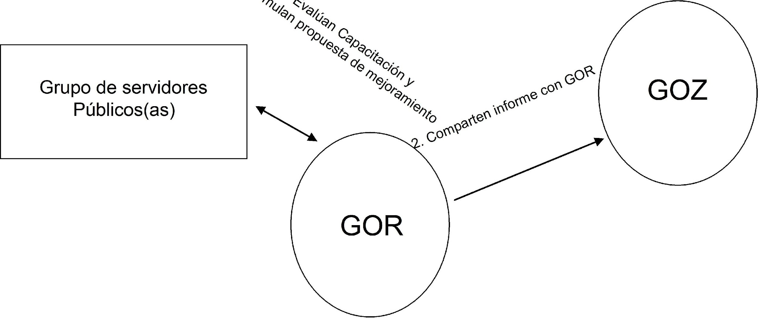

ARTÍCULO 52. EVALUACIÓN: ÁMBITO REGIONAL. (Flujograma 6) El GOR realiza dos funciones: 1) conjuntamente con un grupo representativo de SP y AE capacitados(as), evalúa semestral- mente la Capacitación de la Regional y/o Agencia para formular una propuesta de mejoramiento y 2) integra los informes provenientes de los Centros Zonales y analiza con ellos los resultados. Con estas propuestas de mejoramiento elabora un Informe Regional de Evaluación el cual comparte con el GON y con la División de Recursos Humanos de la Subdirección Administrativa. Este Informe sirve como insumo necesario para elaborar el Plan de Capacitación de la siguiente vigencia.
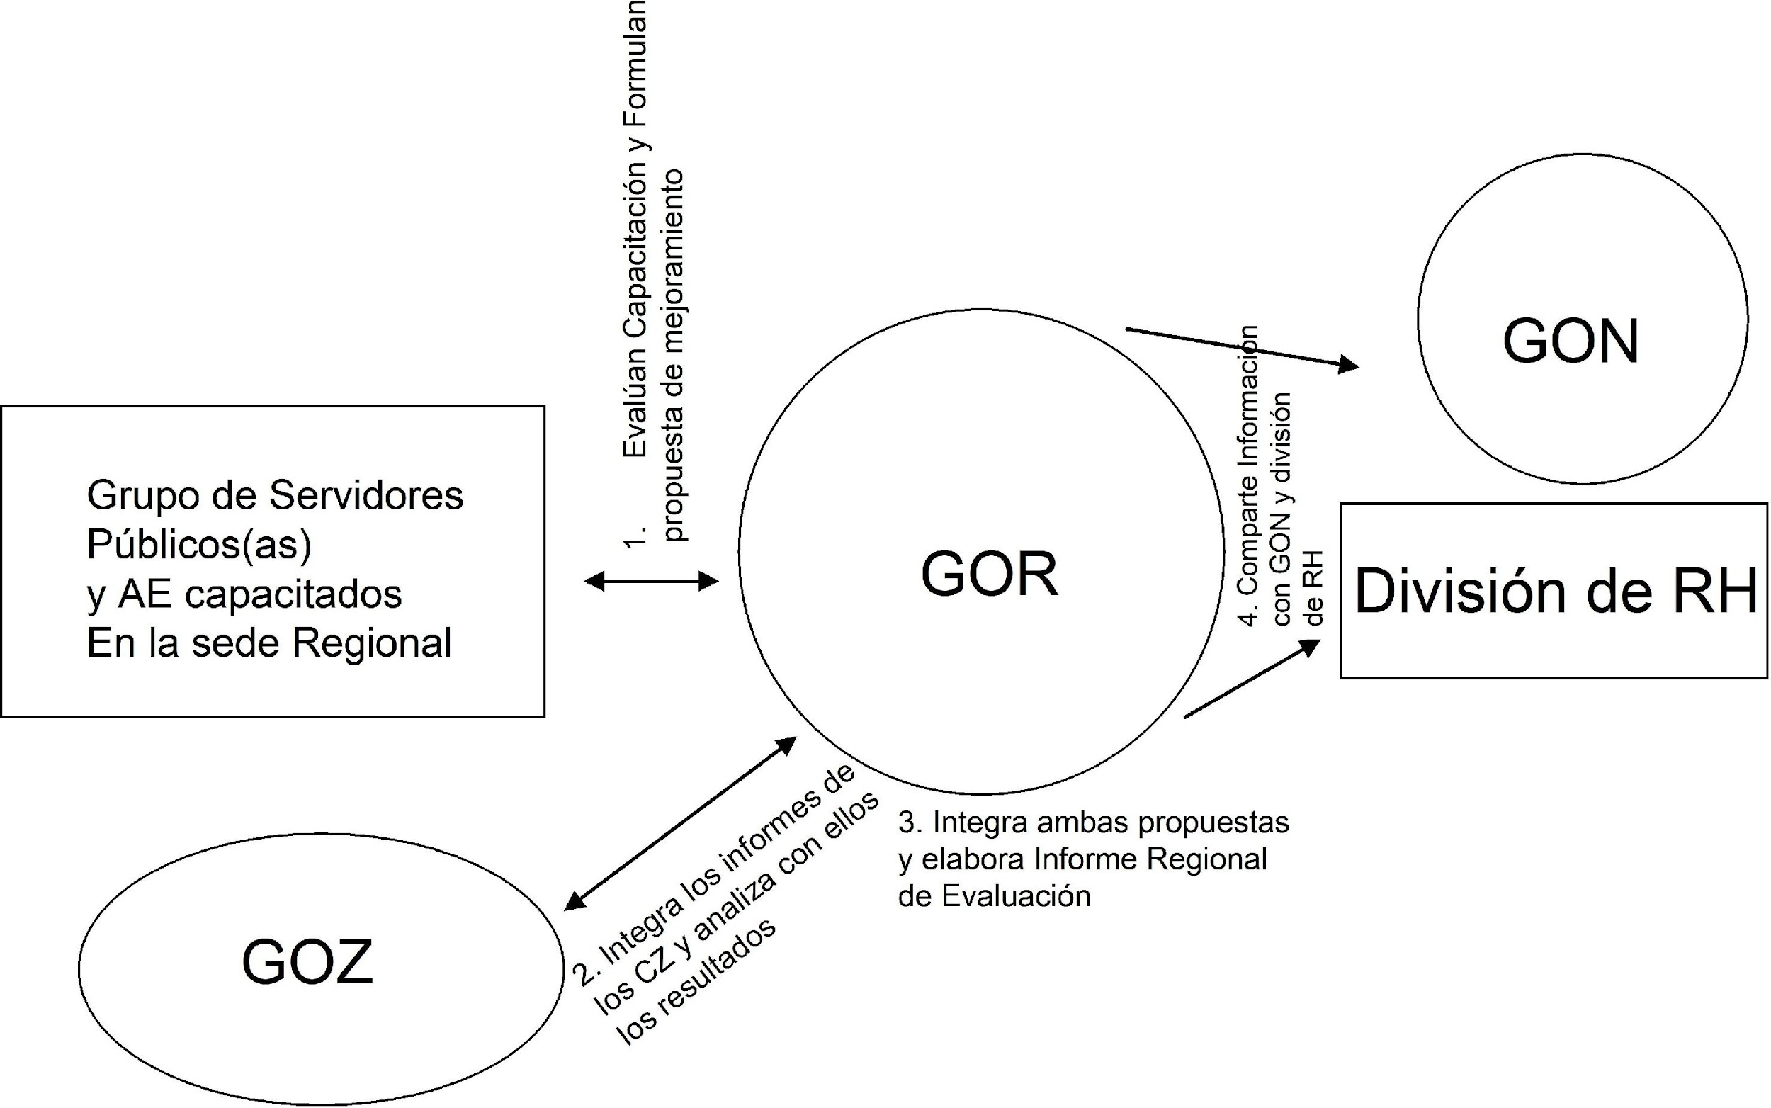

ARTÍCULO 53. EVALUACIÓN. ÁMBITO NACIONAL. (Flujograma 7)
El GON realiza dos funciones: 1) conjuntamente con los(las) SP y AEI capacitados, evalúa semestral- mente la Capacitación de la Sede Nacional para formular una propuesta de mejoramiento y 2) integra los Informes Regionales de Evaluación provenientes de las Regionales y/o Agencias y analiza con ellos los resultados. Con estas propuestas elabora un Informe Nacional de Evaluación el cual comparte con todos los Grupos, y servirá como insumo necesario para elaborar el Plan de Capacitación de la siguiente vigencia.
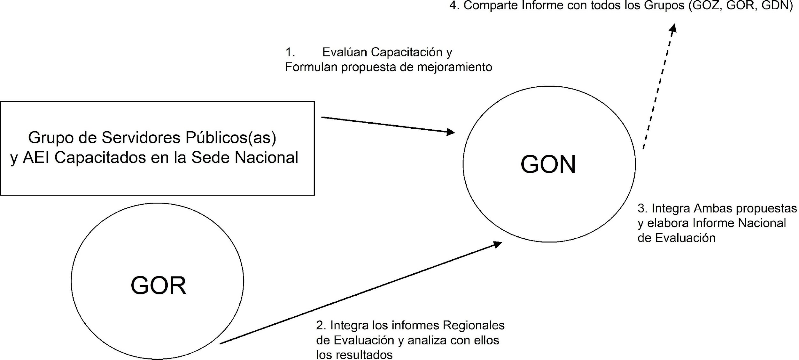

TÍTULO IV.

RECURSOS

CAPÍTULO L.

RECURSOS PARA EL APRENDIZAJE.

ARTÍCULO QUINCUAGÉSIMO CUARTO. RECURSOS PARA EL APRENDIZAJE. Se consideran como recursos del Aprendizaje:
- Materiales: impresos, auditivos, visuales, audiovisuales, computarizados y lúdicos.

- Estructuras de Apoyo: Centros de Formación Comunitaria, Redes Radiales y Televisivas en el ámbito comunitario.

ARTÍCULO QUINCUAGÉSIMO QUINTO. MATERIALES. Se sugiere que los Materiales utilicen la Estructura Modular, sigan el enfoque de Multimedios y estén acompañados de una Guía Didáctica que oriente su utilización.

- Estructura Modular: Cada módulo instrucción al debe ser desarrollado en una o más unidades de aprendizaje o capítulos.

- Multimedios: En el Proceso de Capacitación se debe emplear este enfoque potenciando las fortalezas de los medios masivos o alternativos en forma integral y donde cada uno sirve de complemento al otro.

- Guía Didáctica: Son los criterios de utilización de los materiales con el fin de optimizar los procesos educativos. Contiene un instructivo sobre el manejo del material y unos parámetros para orientar la reflexión individual o colectiva sobre el tema tratado.

ARTÍCULO QUINCUAGÉSIMO SEXTO. SELECCIÓN DE MATERIALES Y MEDIOS.- Cada uno de los ámbitos (Zonal, Regional, Nacional y Comunitario) deberá desde el momento de la programación y de acuerdo con las necesidades detectadas, identificar el tipo de material requerido y el número de ejemplares. Una vez identificado, se deberá revisar el material disponible para verificar la existencia o no de material que responda a las necesidades del proceso educativo. En caso de no encontrar el material requerido se procederá a su elaboración y validación ya sea directamente en el ICBF o contratado.

Para la selección del medio, se deberá tener en cuenta la viabilidad de encontrarlo en la comunidad o de proveerlo.

ARTÍCULO QUINCUAGÉSIMO SÉPTIMO. VALIDACIÓN. Antes de su aprobación, todo material deberá pasar por un proceso de validación que consiste en probar la comprensión de los contenidos e imágenes y la pertinencia del lenguaje empleado con los SP, AE o la Comunidad, dependiendo de a cuál de ellos se dirija. Esta validación será responsabilidad de cada dependencia que haya diseñado el material.

ARTÍCULO QUINCUAGÉSIMO OCTAVO. APROBACIÓN DEL MATERIAL. Los Grupos Operativos de Capacitación de los diferentes ámbitos revisarán el material y darán su visto bueno para iniciar su producción. Estos Grupos Operativos tendrán un Portafolio de Material Didáctico, que será difundido en los diversos ámbitos
PARÁGRAFO.- En cada Grupo Operativo habrá tres Portafolios de Material Didáctico: el propio y el remitido por los otros dos ámbitos. La recopilación de Portafolios formará parte del Centro de Documentación de cada Grupo Operativo.

ARTÍCULO QUINCUAGÉSIMO NOVENO. EDICIÓN, IMPRESIÓN Y PUBLICACIÓN. Todo material que sea elaborado por el ICBF bien sea en forma directa o a través de contratación, deberá atender lo establecido en la Resolución No. 2246 de octubre 3 de 1.996 o la que se encuentre vigente y en concordancia con las normas de contratación estatal, referente a la Identidad Visual del ICBF.

ARTÍCULO SEXGÉSIMO. DISTRIBUCIÓN DEL MATERIAL. La instancia que ha solicitado la elaboración del Material deberá elaborar su Plan de Distribución y remitirlo al Almacén o quien haga sus veces para su distribución. Se deberá dejar un mínimo de tres ejemplares en la Dependencia que produce el material, dos en la biblioteca o Centro de Documentación de cada ámbito, y tres al Grupo Operativo del respectivo ámbito, para la conformación del Portafolios de Material Didáctico.

ARTÍCULO SEXGÉSIMO PRIMERO. ESTRUCTURAS DE APOYO. Los Grupos Operativos deberán promover en todos los ámbitos, la organización de Estructuras que den soporte pedagógico, logístico y humano a los procesos educativos y posibiliten a los participantes tener lugares de encuentro.

Se consideran como Estructuras de Apoyo, los Centros de Formación Comunitaria, los Centros de Material Bibliográfico, las Emisoras Radiales y de Televisión Comunitarias, las Ludotecas, Videotecas, Centros de Documentación. (Ver Glosario)

CAPÍTULO II.
OTROS RECURSOS.

ARTÍCULO SEXGÉSIMO SEGUNDO. FINANCIACIÓN. La financiación se hace a través de las siguientes fuentes.

- Recursos Propios ICBF: Las Subdirecciones Administrativa, de Familia, Prevención, Protección y SNBF, conjuntamente con Planeación, dan las orientaciones técnico-administrativas y costos de Capacitación dentro de los diferentes Programas y Proyectos del ICBF, que quedan incluidas en los Lineamientos de Programación de Metas Sociales y Financieras para cada vigencia y se define el Techo Presupuestal asignado a cada uno de ellos, teniendo en cuenta el comportamiento histórico de cada uno de los Proyectos en las Regionales y las necesidades planteadas por éstas y los Centros Zonales para el año correspondiente.

La Capacitación a SP se enmarca dentro del Proyecto de Capacitación a Funcionarios ICBF, mientras que la capacitación de AE queda inmersa dentro de otros Proyectos.

PARÁGRAFO.- Los recursos asignados para la capacitación se destinarán exclusivamente para desarrollar los Planes de Capacitación.

- ICETEX: La financiación de la modalidad Educación Formal (para SP- ICBF) se hace a través del Fondo ICBF- CARLOS LLERAS RESTREPO - ICETEX. (Ver Reglamento Operativo del Fondo).

- Otros Recursos: La financiación de la modalidad Educación No Formal (para SP y AE) puede provenir además del ICBF, de OG y ONG nacionales e internacionales y la comunidad, actividades de cogestión y cofinanciación.

OTROS RECURSOS.

ARTÍCULO SEXAGÉSIMO TERCERO FINANCIACIÓN. La financiación se hace a través de las siguientes fuentes.

- Recursos Propios ICBF: Las Subdirecciones Administrativa, de Familia, Prevención, Protección y SNBF, conjuntamente con Planeación, dan las orientaciones técnico-administrativas y costos de Capacitación dentro de los diferentes Programas y Proyectos del ICBF, que quedan incluidas en los Lineamientos de Programación de Metas Sociales y Financieras para cada vigencia y se define el Techo Presupuestal asignado a cada uno de ellos, teniendo en cuenta el comportamiento histórico de cada uno de los Proyectos en las Regionales y las necesidades planteadas por éstas y los Centros Zonales para el año correspondiente.

La Capacitación a SP se enmarca dentro del Proyecto de Capacitación a Funcionarios ICBF, mientras que la capacitación de AE queda inmersa dentro de otros Proyectos.

PARÁGRAFO.- Los recursos asignados para la capacitación se destinarán exclusivamente para desarrollar los Planes de Capacitación.

- ICETEX: La financiación de la modalidad Educación Formal (para SP- ICBF) se hace a través del Fondo ICBF- CARLOS LLERAS RESTREPO - ICETEX. (Ver Reglamento Operativo del Fondo).

- Otros Recursos: La financiación de la modalidad Educación No Formal (para SP y AE) puede provenir además del ICBF, de OG y ONG nacionales e internacionales y la comunidad, actividades de cogestión y cofinanciación.

ARTÍCULO SEXAGÉSIMO TERCERO. LA INFORMACIÓN. El Sistema de Información Gerencial -SIG, en su Subsistema de Información de Servicios-SIS y en el Subsistema de Información de Recursos Humanos-SIRH cuenta cada uno con un Módulo de Capacitación que maneja la información de Programación y Ejecución de Eventos.

En este Módulo, alimentado en los ámbitos Zonal, Regional, o Nacional, dependiendo de cuál sea la instancia que realice el evento, se deberá registrar todos los aspectos relacionados con el evento: Tipo, Programación, Cronograma, Financiación, Costos, Control de Asistentes, Ejecución y Evaluación (lo programado versus lo ejecutado). El diseño de este Sistema contempla también una serie de Reportes e Informes que cada ámbito, dependiendo de su jerarquía y competencia podrá utilizar para toma de decisiones y para redireccionar sus Planes de Capacitación.

Los Reportes son planteados y estructurados por el ámbito Nacional, de acuerdo con las necesidades de información de cada uno de los ámbitos.

Igualmente, el SIG en su Subsistema de Información de Servicios, contiene un Módulo de Seguimiento a Programas, el cual apoya el cumplimiento de los objetivos de capacitación y su impacto.

PARÁGRAFO.- Una vez alimentado el Sistema y según fecha establecida por la Oficina de Informática, ninguna dependencia podrá solicitar sobre Capacitación, información diferente a la prevista en los Módulos y Reportes establecidos.

ARTÍCULO SEXAGÉSIMO CUARTO. EL REGISTRO. Los SP y AE que participan en el proceso de Capacitación deberán registrarse para a) identificar su participación en el proceso,

b) como elemento de selección a futuras convocatorias y c) como indicador de seguimiento.

El SIG, en sus Subsistemas de Información de Servicios y de Recursos Humanos, el Módulo de Capacitación contiene una carpeta denominada Asistentes Capacitación, que permite, por evento, inscribir a los participantes y describir para cada uno de ellos el histórico de eventos en los cuales han participado a partir de una fecha.

- Registro de Servidores(as) Públicos(as): Una vez convocados los SP a un evento, éstos deberán diligenciar en la División de Recursos Humanos (o la instancia que haga sus veces en el ámbito Zonal o Regional), un formulario que servirá de base para iniciar el registro de las actividades académicas de cada participante y para alimentar el SIG.

- Registro de Agentes Educativos(as): La inscripción se hará mediante el diligenciamiento de un Formulario que servirá para alimentar el SIG en el Módulo respectivo.

ARTÍCULO SEXAGÉSIMO QUINTO. DOCUMENTOS DE APOYO. Servirán como apoyo a la presente Resolución los siguientes documentos: Plan de Desarrollo del Gobierno, Política de Capacitación ICBF, Política de Recursos Humanos del ICBF, Modelo de Asesoría y Seguimiento de Capacitación, Modelo de Evaluación de Capacitación, Manual del SIG, Lineamientos de Programación ICBF, Ley de Contratación, Planes Indicativo, de Mejoramiento, de Acción, de Cualificación de los Proyectos y Glosario de Capacitación.

ARTÍCULO SEXAGÉSIMO SEXTO. DIFUSIÓN DE LA RESOLUCIÓN. Esta resolución deberá difundirse en todos los ámbitos del ICBF, capacitándose (preferiblemente mediante simulaciones para clarificar procedimientos y trámites) a los SP y AE para su internalización. Formará parte de los documentos de entrega a cada funcionario en su etapa de Inducción.

ARTÍCULO SEXAGÉSIMO SÉPTIMO. DEROGACIÓN. Quedan derogadas: la Resolución Número 1046 de 26 de mayo de 1983, Resolución No. 2535 del 17 de octubre de 1983, Resolución No. 0057 del 18 de enero de 1996 y demás normas que le sean contrarias.

ARTÍCULO SEXAGÉSIMO OCTAVO. VIGENCIA. La presente Resolución rige a partir de la fecha de su expedición.

COMUNÍQUESE Y CÚMPLASE

Dada en Santafé de Bogotá, D. C. a los 23 de julio de 1998

ADELINA COVO DE GUERRERO

DIRECTORA GENERAL

